



**软件工程系列课程教学辅助网站**

用户手册

User Handset

|  |  |  |
| --- | --- | --- |
| 文件状态：  [√]草稿  [ ]正式发布  [ ]修改中 | **文件标识：** | PRD2018-G19-网页端用户手册 |
| **当前版本：** | 0.1.0 |
| **作者：** | 彭慧铭、林鑫、李梦雷、李逸欢、胡锦波 |
| **完成日期：** | 2018-12-23 |

**历史版本**

|  |  |  |  |  |
| --- | --- | --- | --- | --- |
| 版本 | 作者 | 协助者 | 起止日期 | 备注 |
| 0.1.0 | 李梦雷 | 李逸欢 | 2018/12/22-2018/12/23 | 网页端用户手册起草 |

目录

1. 引言 4

1.1编写目的 4

1.2项目背景 4

1.3参考资料 4

2. 用途 4

2.1网站功能 4

2.2安全保密 4

2.3 网页端容量 5

3. 运行环境 5

3.1 硬件 5

3.1.1 服务器 5

3.1.2 客户端 5

3.2软件 5

3.2.1 服务器 5

3.2.2 客户端 6

3.3 通信窗口 6

4. 使用说明 6

4.1 游客 6

4.1.1 游客浏览主页 6

4.1.2 游客注册 9

4.2 教师 14

4.2.1教师主页 14

4.2.2教师个人中心 14

4.2.3 课程 42

4.2.4 论坛 51

4.3 学生 58

4.3.1学生主页 58

4.3.2学生中心 58

4.4 管理员 69

4.4.1 管理员登录 69

4.4.2 系统管理 72

4.4.3 用户管理 93

4.4.4 课程管理 101

# 引言

## 1.1编写目的

指导用户正确使用软件工程系列课程教学辅助网站，以及提供用户日常维护和管理的参考手册

## 1.2项目背景

项目名称：软件工程系列课程教学辅助网站

项目提出者：杨枨老师、侯宏仑老师

开发者（承接单位）：G19小组

## 1.3参考资料

“软件工程系列课程教学辅助网站”界面原型

“软件工程系列课程教学辅助网站”范围与前景文档

“软件工程系列课程教学辅助网站”软件需求规格说明书

# 2. 用途

## 2.1网站功能

详见《“软件工程系列课程教学辅助网站”软件需求规格说明书》

## 2.2安全保密

对网站敏感数据（如用户密码、数据库连接信息等）需进行加密处理

## 2.3 网页端容量

能够同时满足200人上网不延迟（1秒内）；下载与部署环境有关，下载速度大于400kb/s，资料共享区容量在1T。

# 3. 运行环境

## 3.1 硬件

### 3.1.1 服务器

|  |  |
| --- | --- |
| 项目 | 接口信息 |
| 主频 | HP Z800 |
| 磁盘 | SCSI接口、转速10000转/秒以上 |
| 网卡 | 浙江大学城市学院校园网、100M |
| 备份 | 数据备份使用RAID5 |

### 3.1.2 客户端

|  |  |
| --- | --- |
| 主频 | 主流配置即可 |
| 显卡 | 分辨率1366*768以上 |
| 网卡 | 浙江大学城市学院校园网、10M以上 |

## 3.2软件

### 3.2.1 服务器

|  |  |
| --- | --- |
| 项目 | 接口信息 |
| 操作系统 | Linux |
| 服务器软件 | Apache5.5 |
| 数据库 | Mysql5.5 |

### 3.2.2 客户端

|  |  |
| --- | --- |
| 项目 | 接口信息 |
| 操作系统 | Windows XP/7/8/10、Linux、Mac OS等 |
| 浏览器 | IE、Firefox、Chrome等 |

## 3.3 通信窗口

|  |  |
| --- | --- |
| 网络环境 | 浙江大学城市学院校园网 |

# 使用说明

## 游客

未登录的游客没有进行操作的权限，只能进行浏览

### 游客浏览主页

在网页的上方是一个轮换图，主要用来展示网站的主要公告和信息



轮换图每隔三秒会进行图的轮换



在轮换图的下方是热门课程的介绍（游客不允许选择“更多”操作）

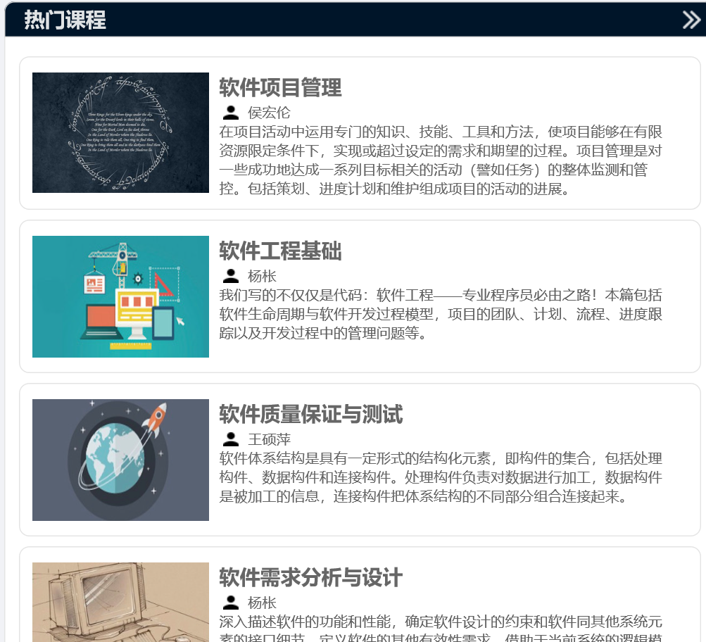

在热门课程的左方是公告栏，显示网站的公告

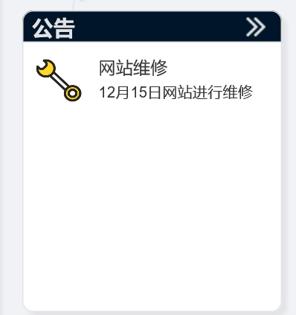

热门课程的下方是热门教师（游客没有权限选择“更多”操作）

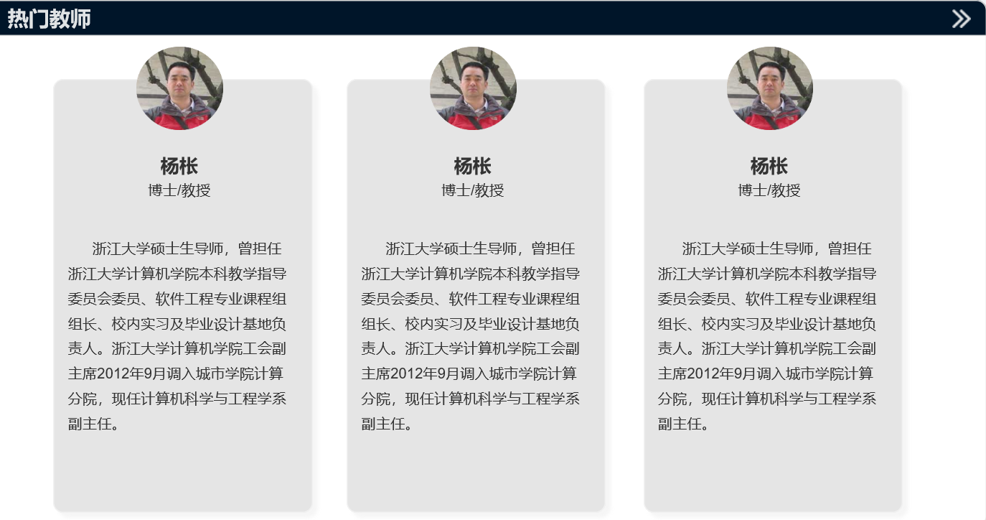

在热门课程的下方是热门的论坛（游客没有权限选择“更多”操作）

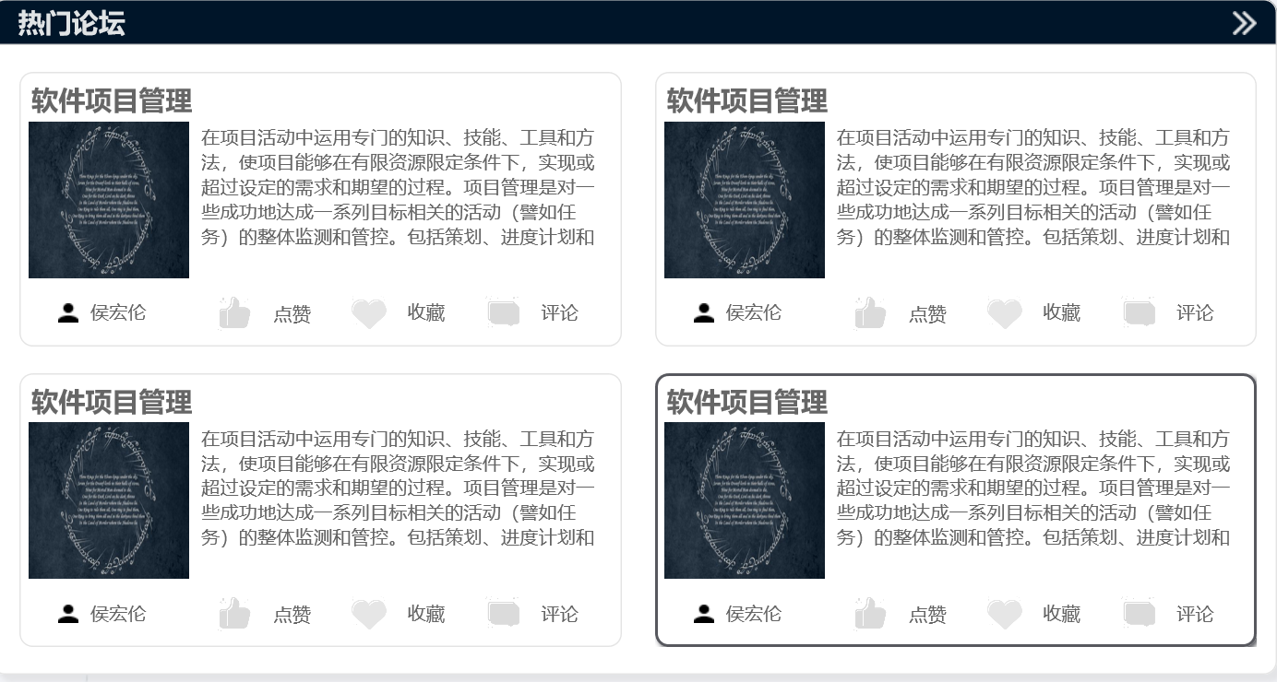

### 游客注册

游客选择界面右上方的菜单按钮可选择登录按钮

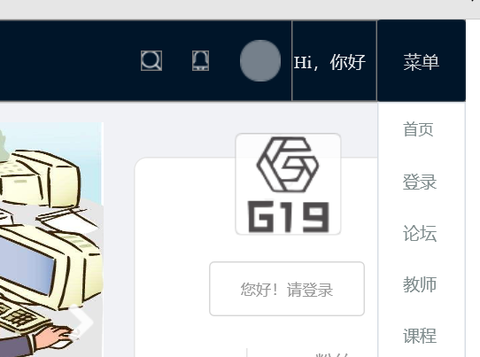

、

点击登录，进入登录界面

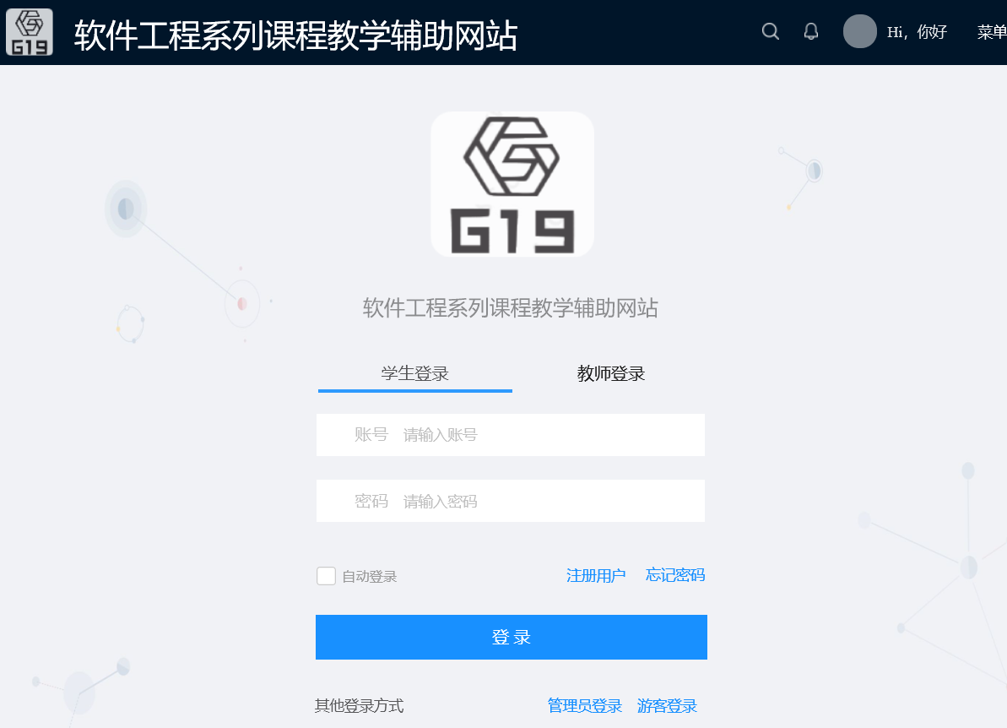

选择注册，进入注册界面

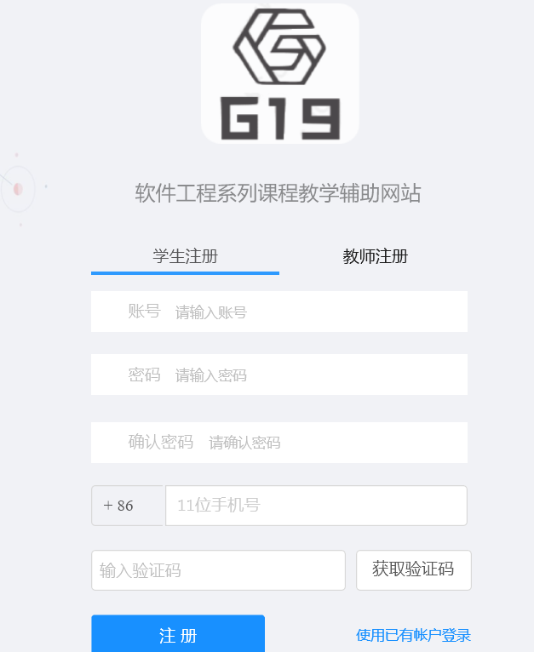

输入账号、密码、确认密码、手机号获取验证码并输入收到的验证码以后点击注册

注册成功会有注册成功的按钮出现

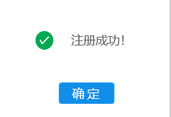

点击确定会直接进入登录界面

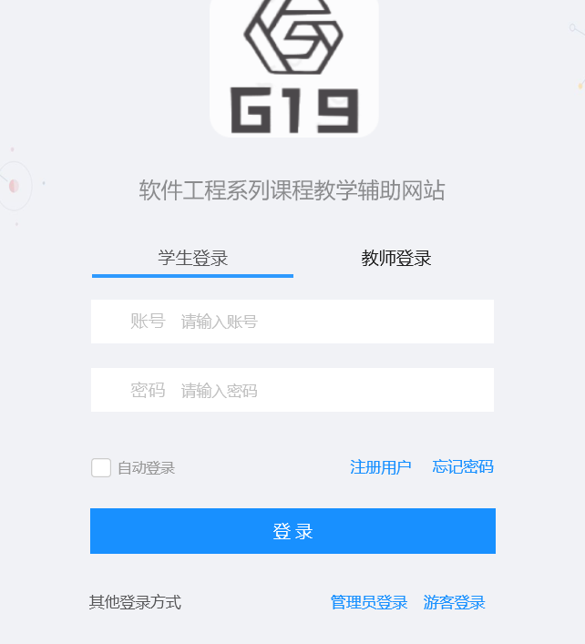

如已有账户，直接点击“使用已有账户登录”可直接进入登录界面

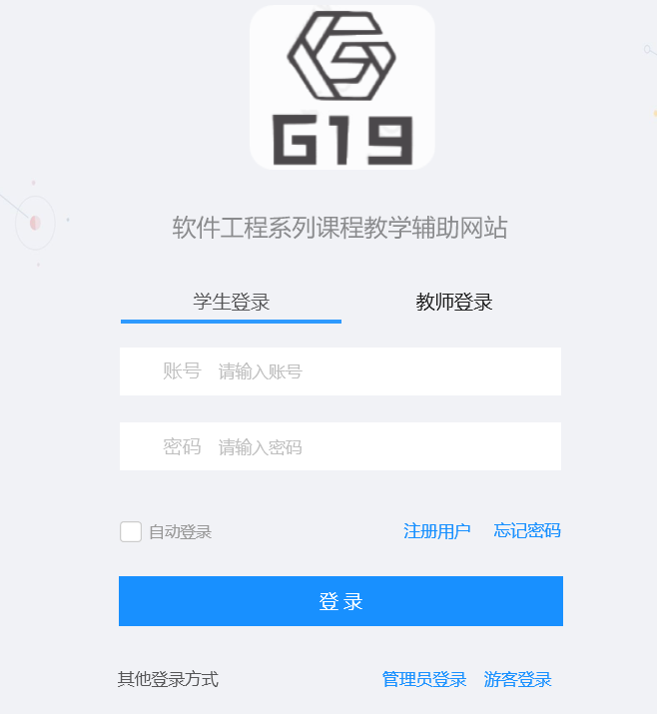

## 教师

### 4.2.1教师主页

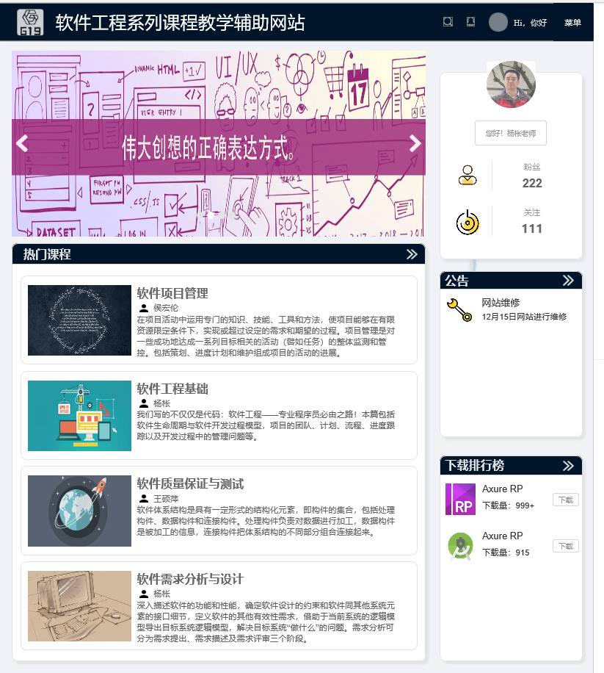

### 4.2.2教师个人中心

在主页点击你好--老师按钮进入个人中心界面

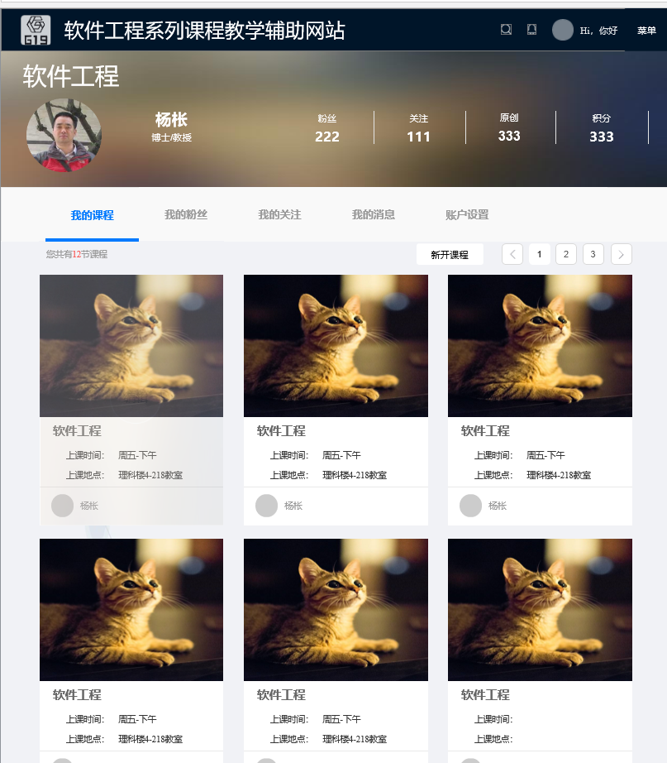

在页面上方显示的自己的职称、粉丝数、关注数、原创和积分

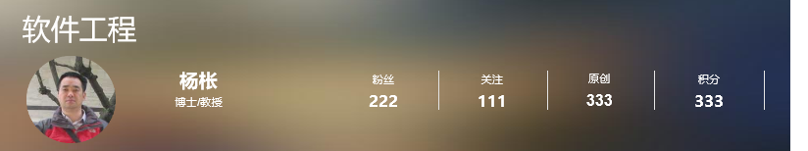

在页面的下方是五个按钮，分别是我的课程

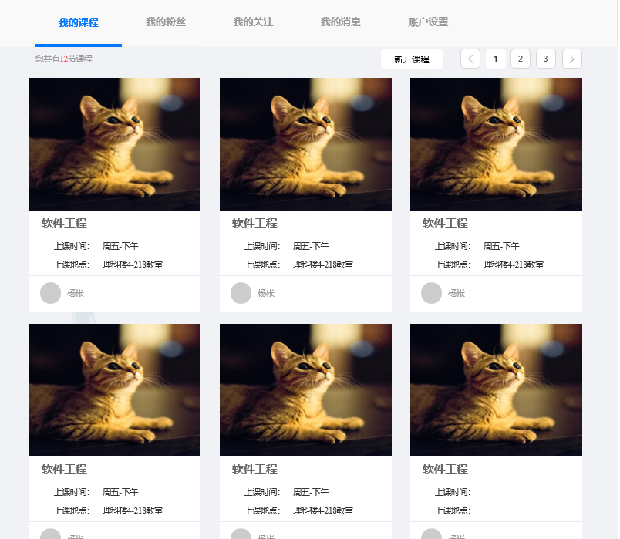

我的粉丝

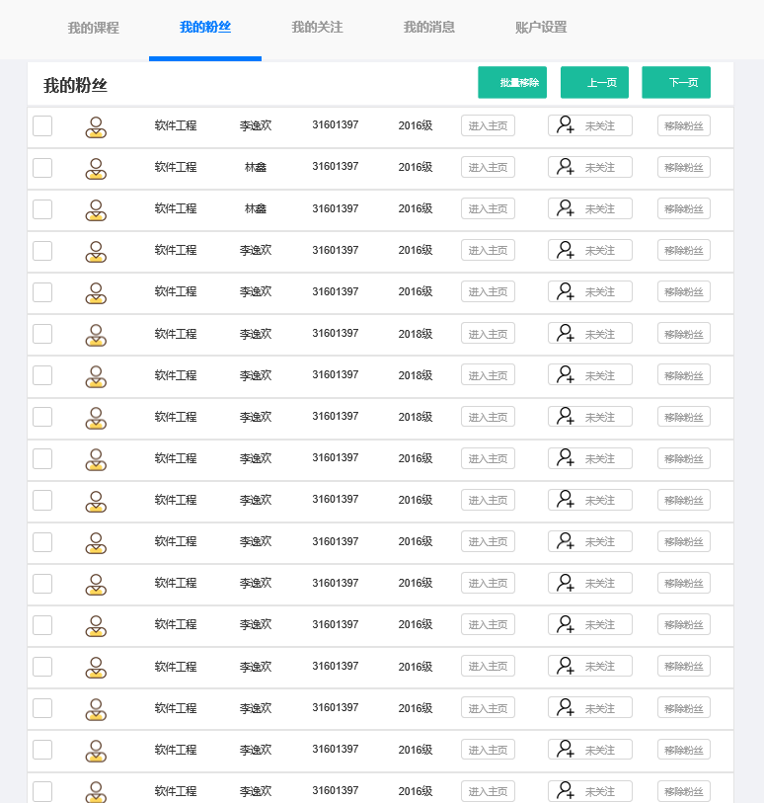

我的关注

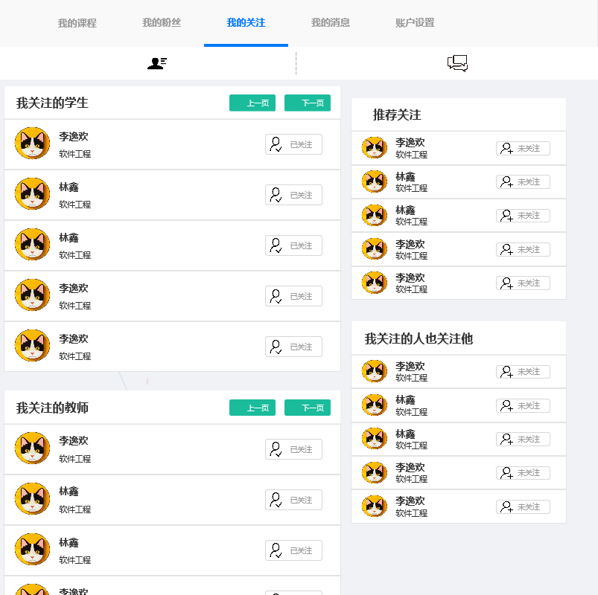

我的消息

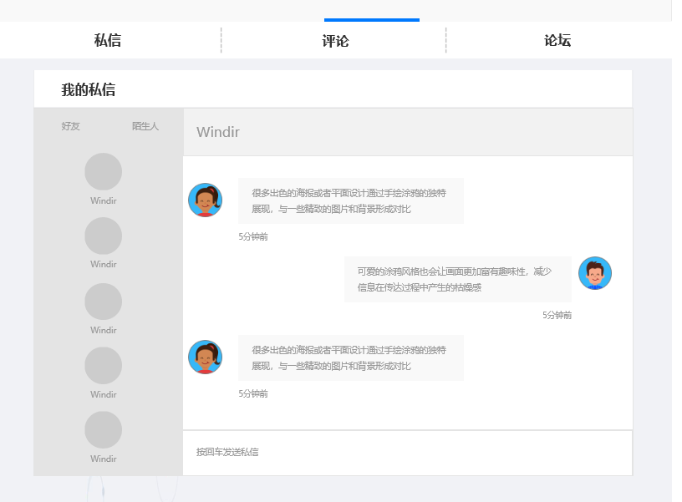

账户设置

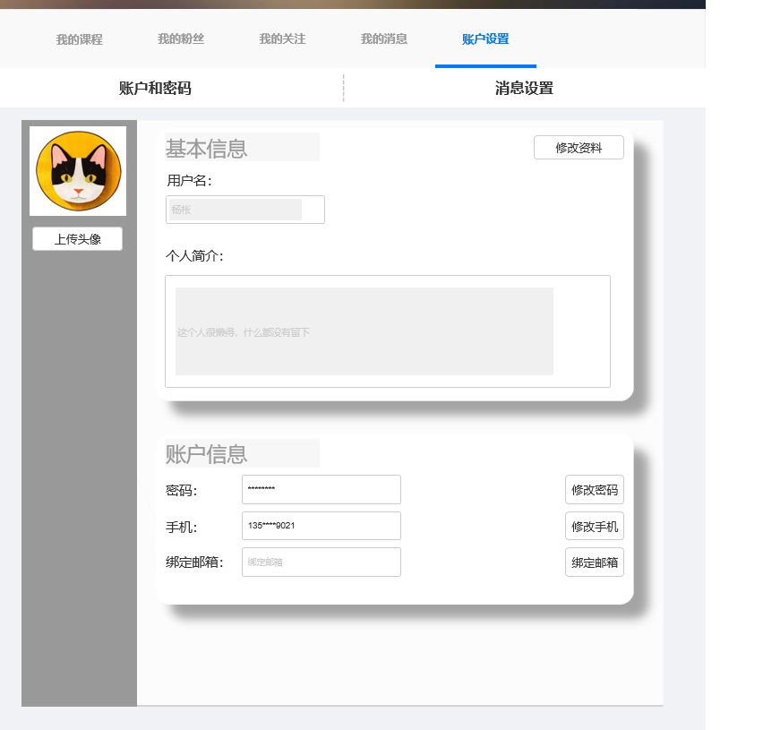

#### 4.2.2.1 我的课程

在我的课程中，会显示我的课程数

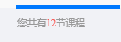

选择新开课程

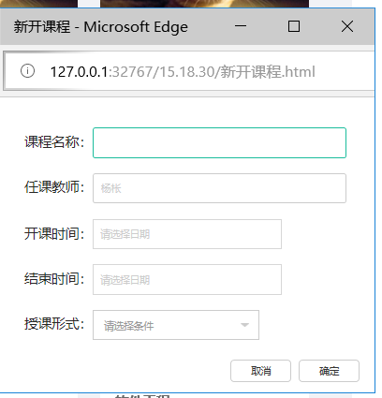

输入相关信息

即可新建课程

编辑课程，可以编辑课程的相关信息

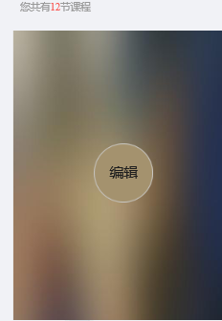

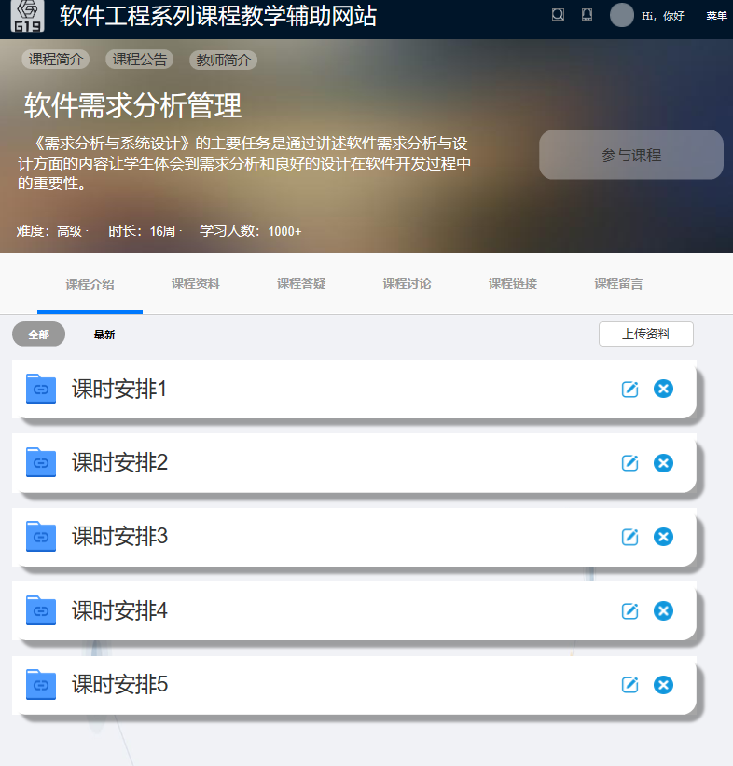

课程编辑界面分为

课程介绍

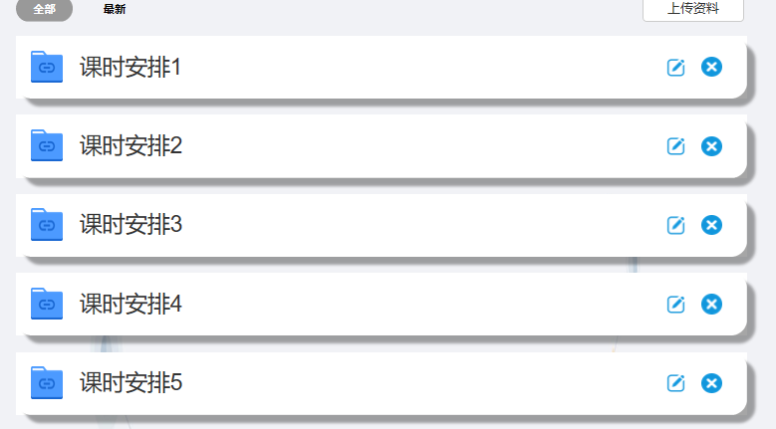

点击右侧修改按钮可以修改课程资料

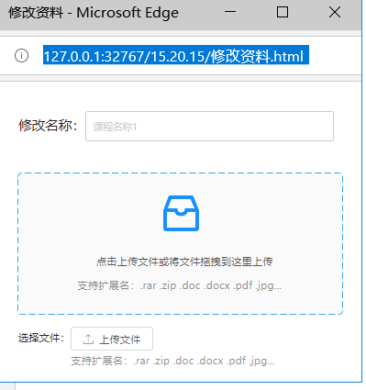

选择上传资料可以上传资料



选中课时，点击删除按钮可以删除课时

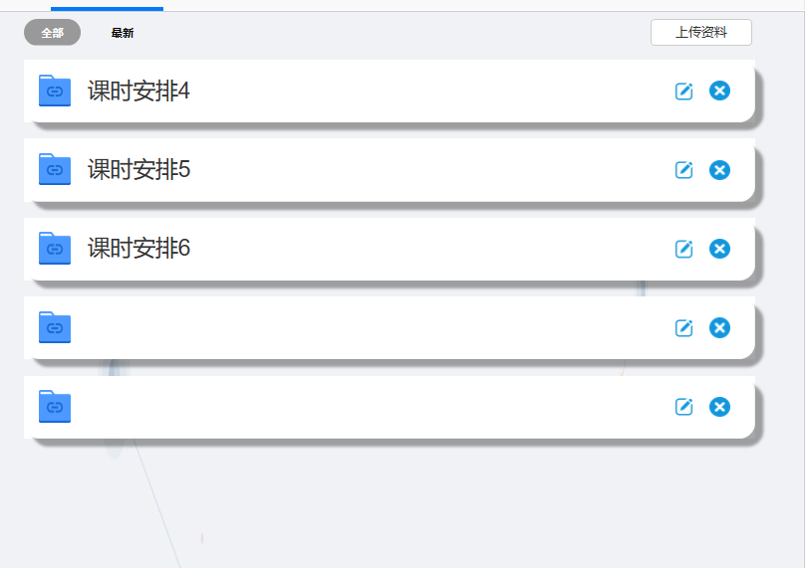

课程资料

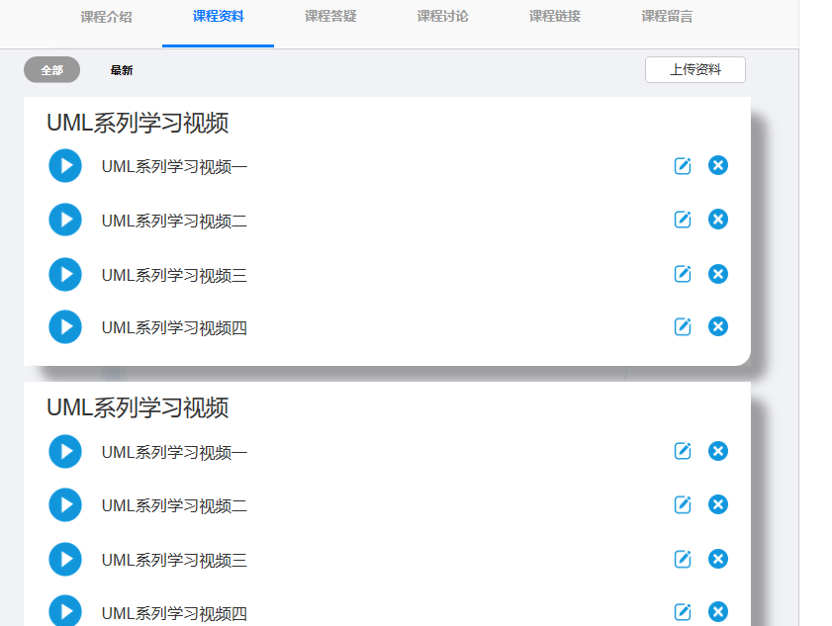

课程答疑

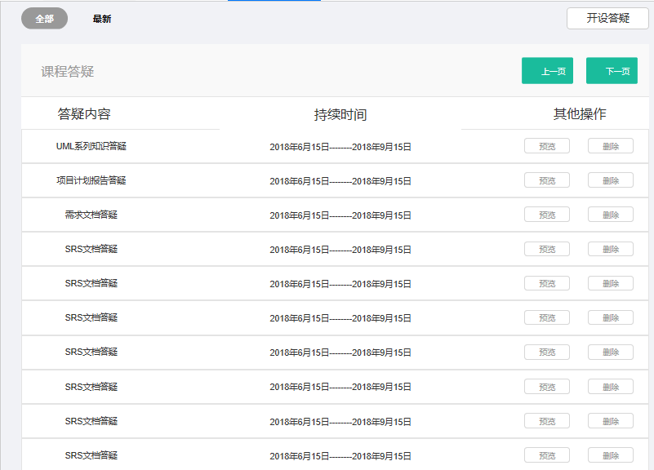

点击开设答疑可以开设答疑，设置主题

选择上一页下一页可以进行翻页操作

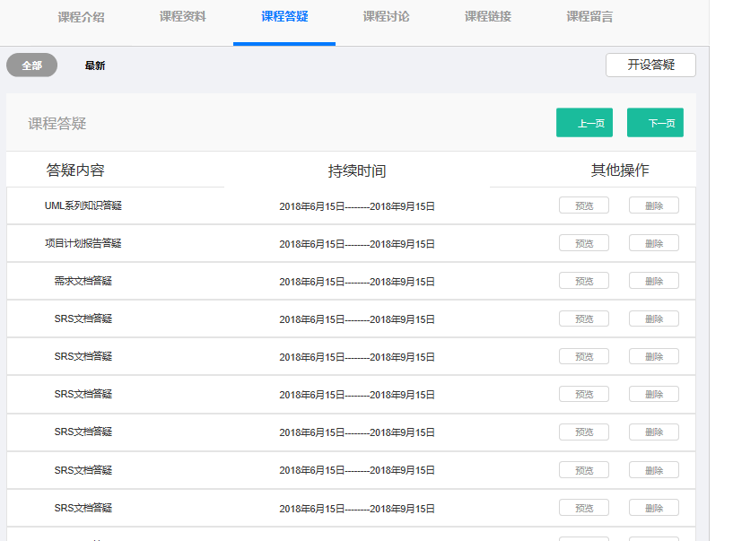

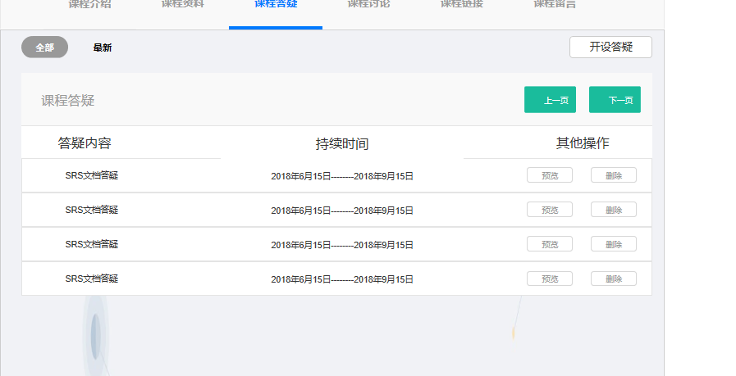

课程讨论

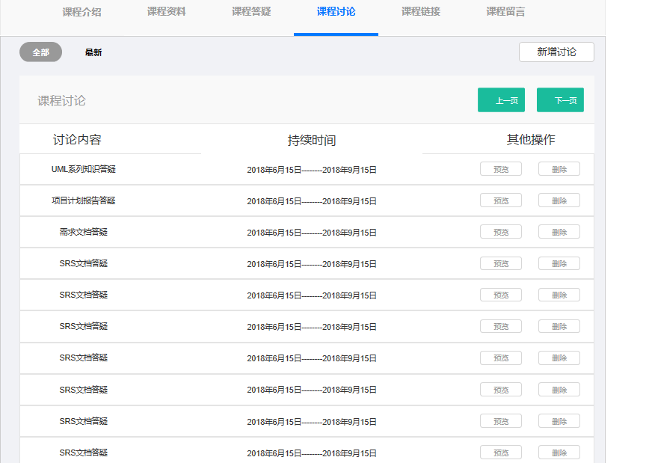

点击新增讨论可以开设讨论

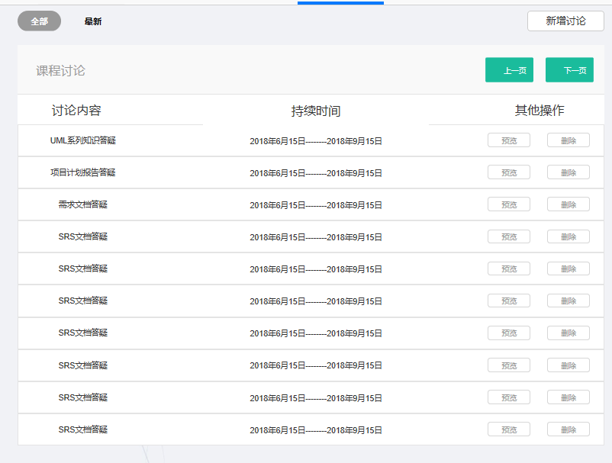

课程链接

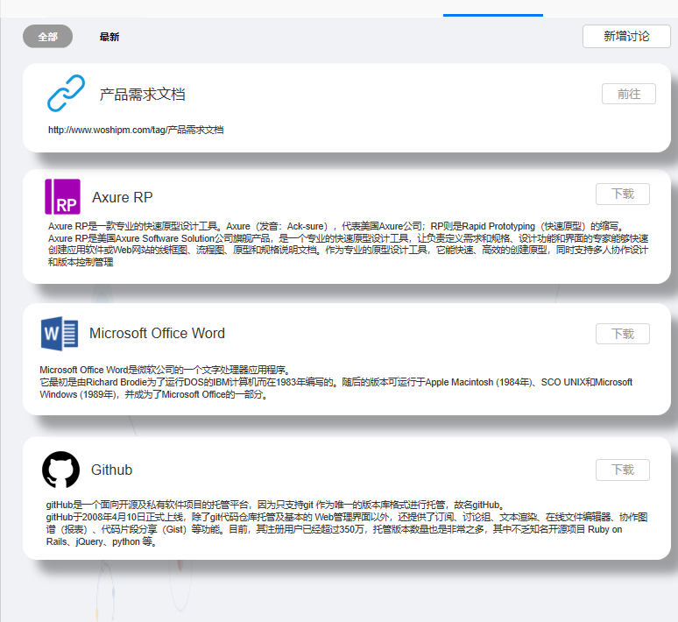

课程留言

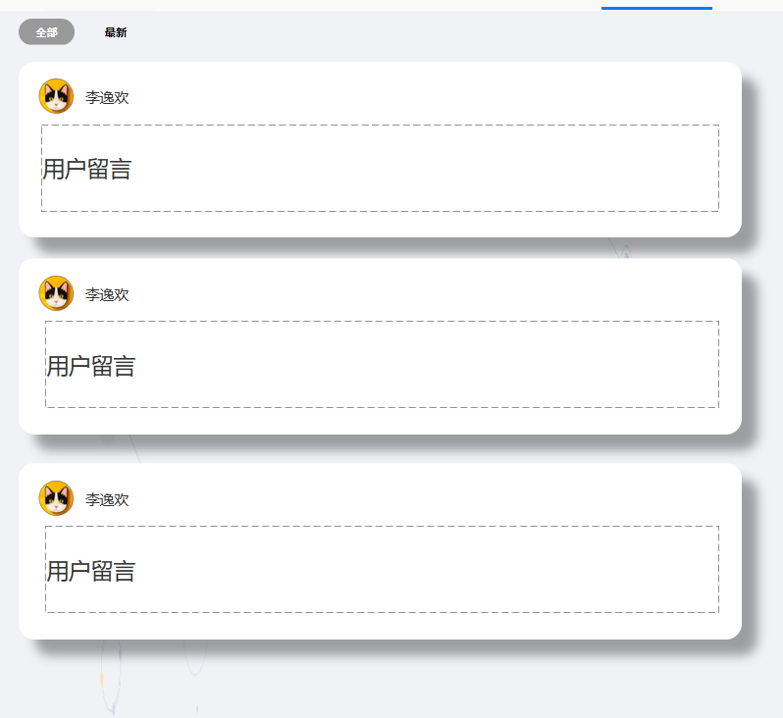

#### 4.2.2.2 我的粉丝

点击我的粉丝进入我的粉丝界面

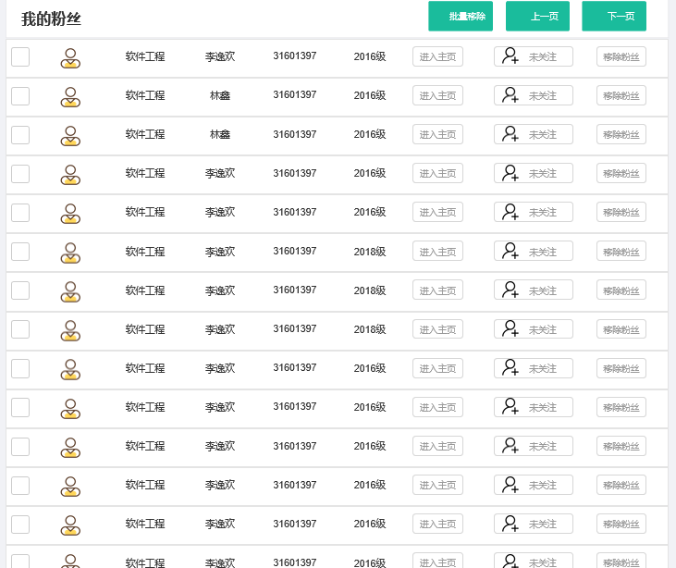

选中以后，点击批量移除进行批量移除

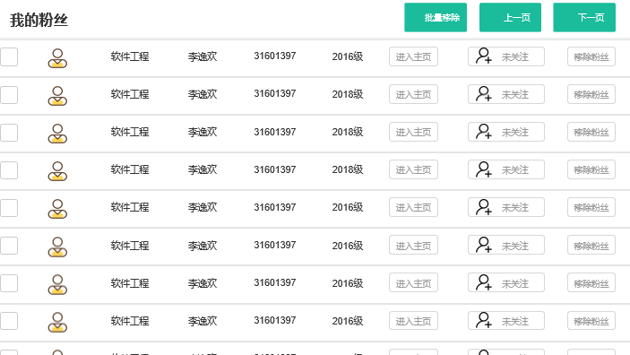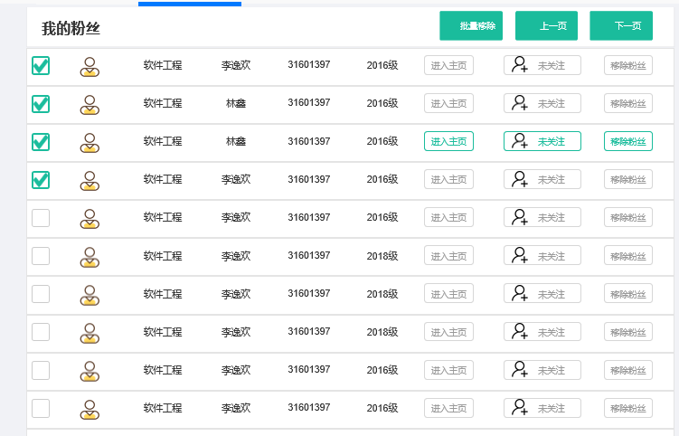

点击上一页下一页可进行翻页

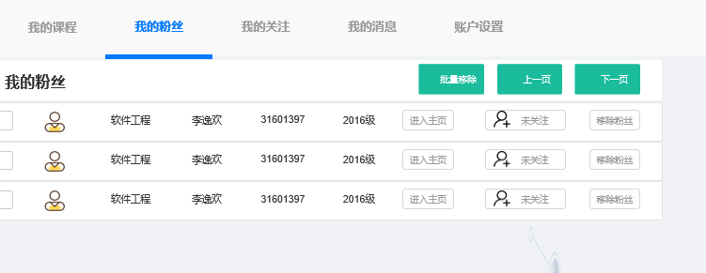

#### 4.2.2.3 我的关注

点击我的关机进入我的关注界面

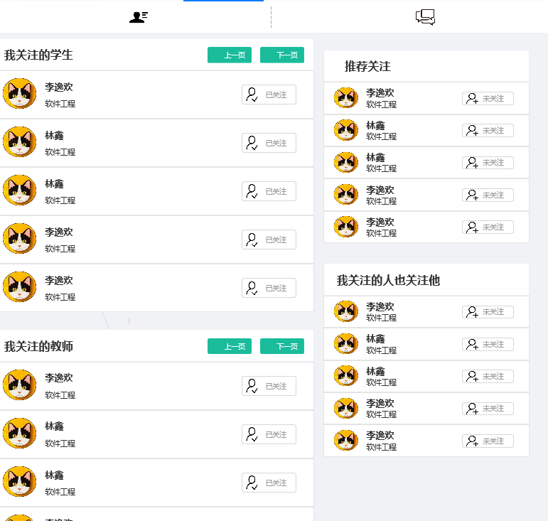

左上方是我关注的学生

右上是推荐关注

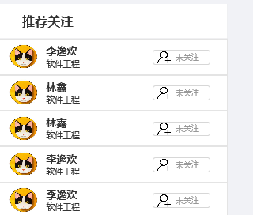

左下是我关注的教师

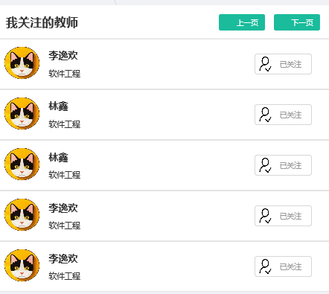

右下是我关注的人也关注他

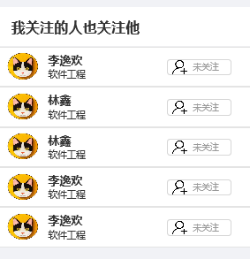

点击已关注按钮以后可以进行关注

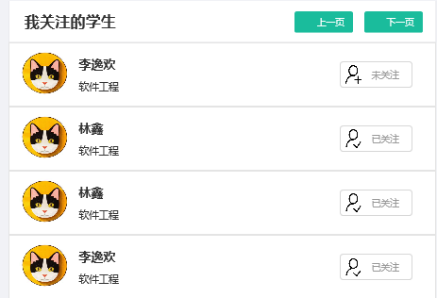

点击未关注按钮以后可以关注

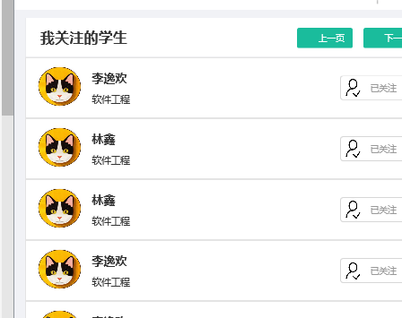

点击页面左侧按钮可以进入我关注的论坛界面

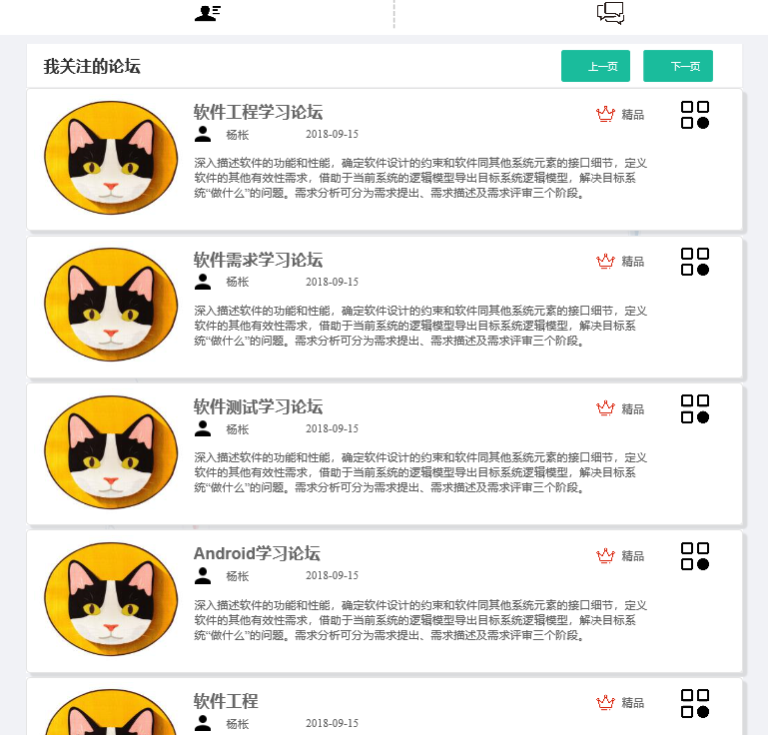

点击上一页下一页可进行翻页操作

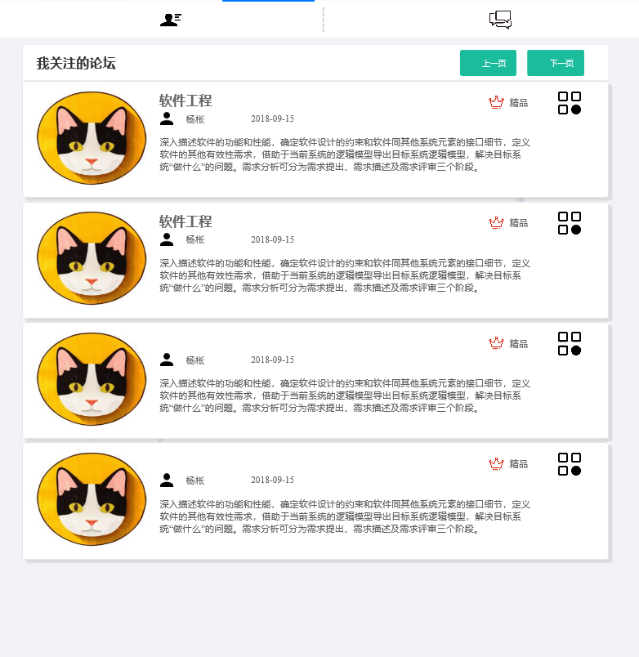

#### 4.2.2.4 我的消息

点击我的消息进入我的消息界面

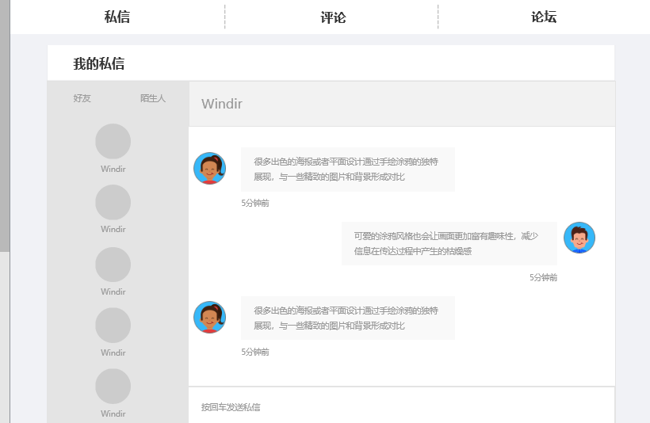

点击私信为我的私信界面

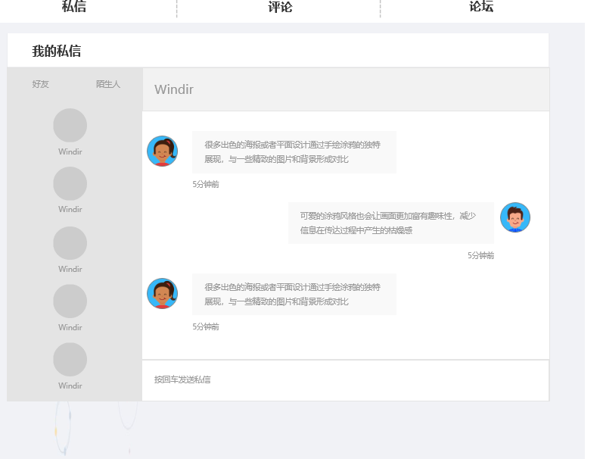

点击评论为我的评论界面

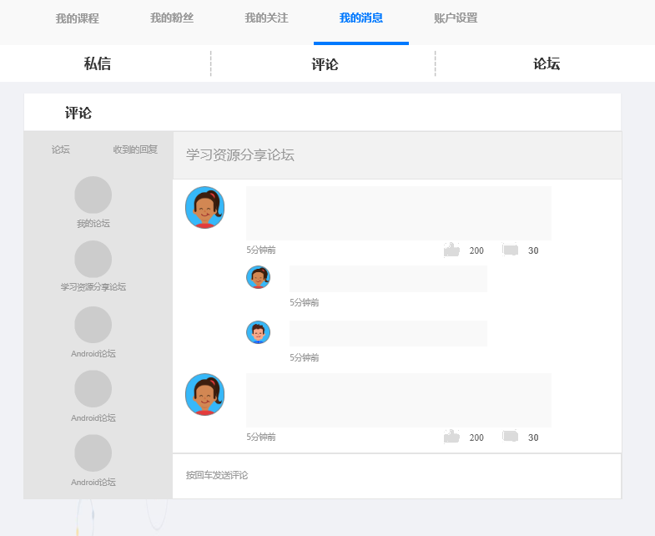

点击论坛为论坛界面

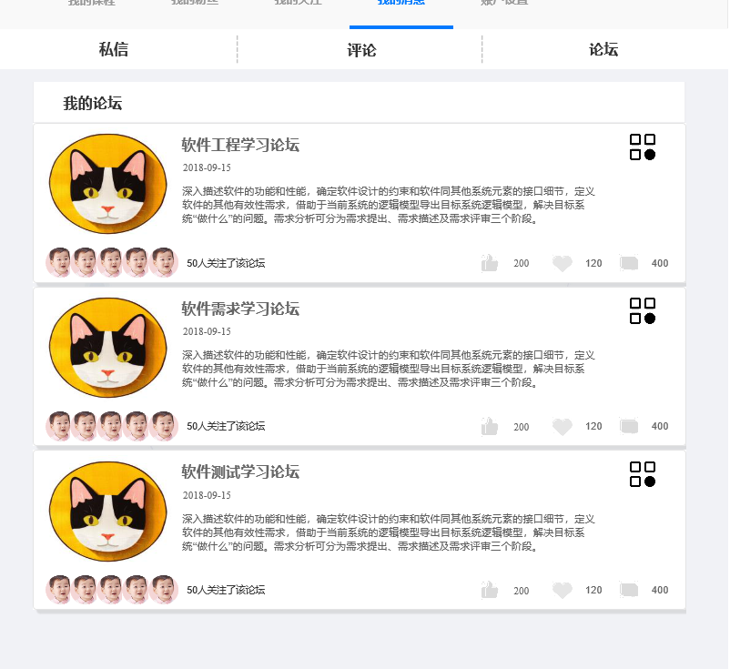

点击右侧按钮可以选择进入论坛和删除论坛

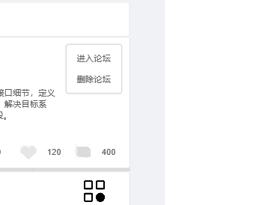

点击进入论坛

点击删除论坛可删除论坛

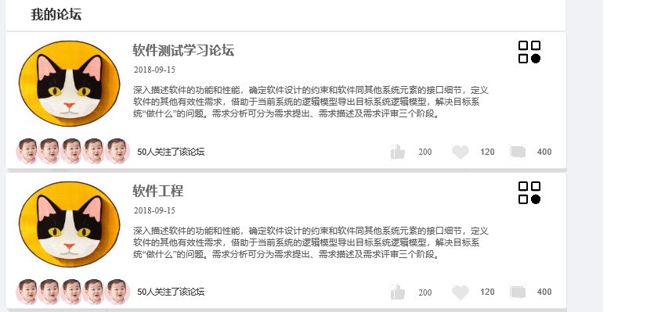

#### 4.2.2.5 账户设置

点击账户设置进入账户设置界面

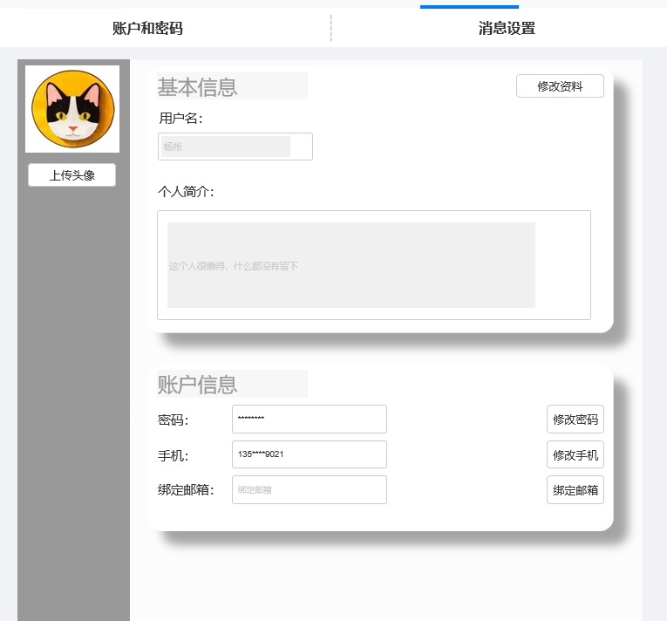

点击上传头像可以上传修改个人的基本头像

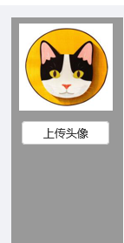

点击修改资料可以修改个人的基本信息

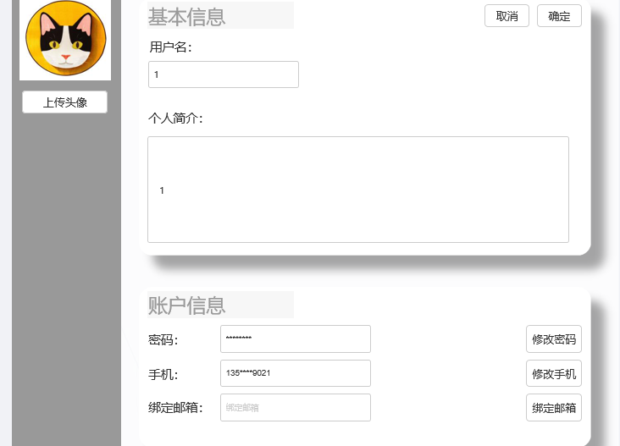

点击确定可以保存信息

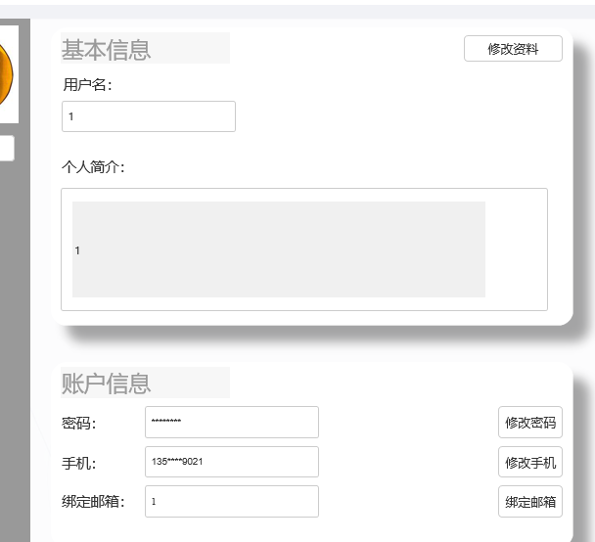

点击修改密码会进入修改密码界面

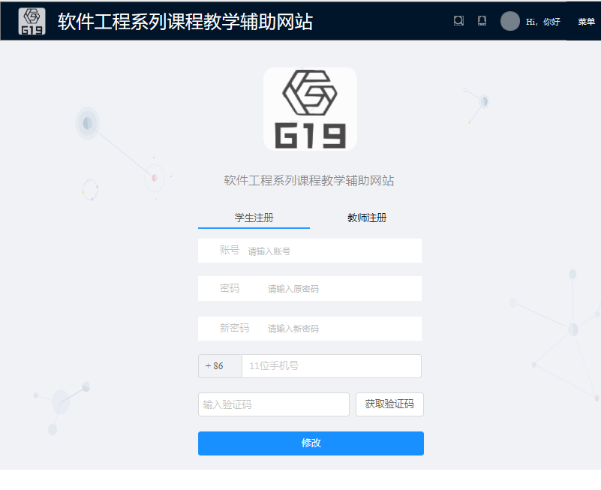

点击消息设置会进入消息设置界面

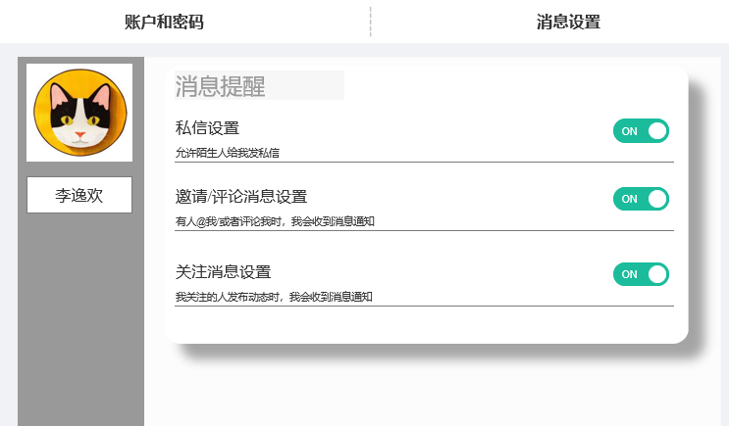

私信设置等设置均可选择开关

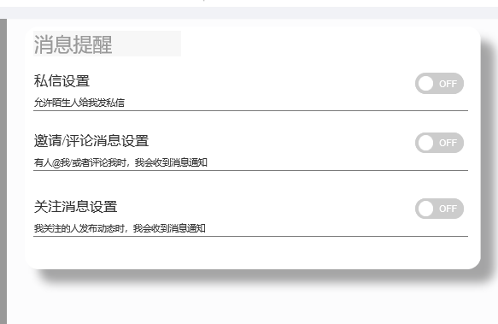

### 4.2.3 课程

进入主页，在热门课程中选择更多

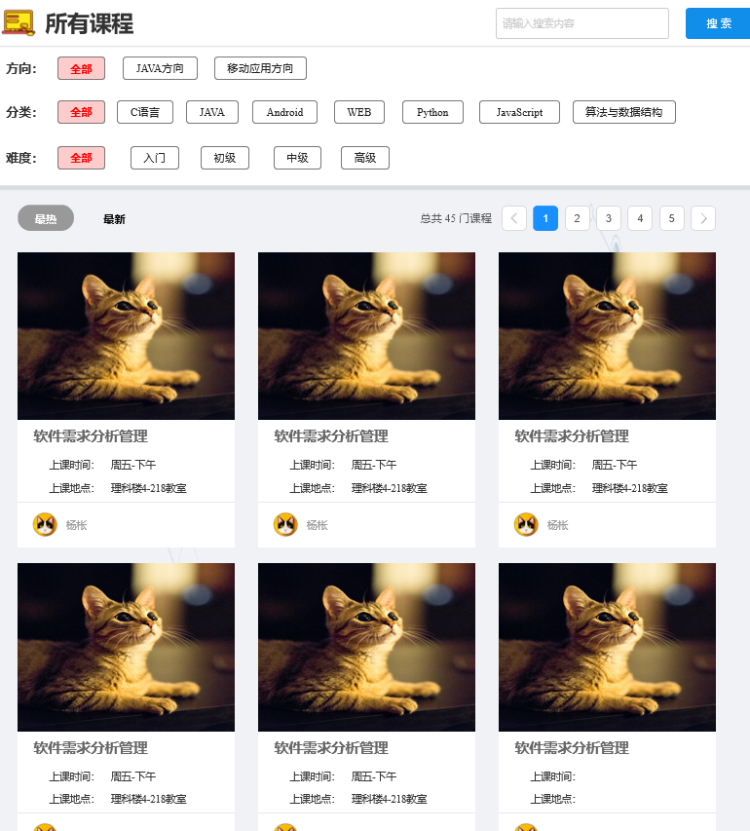

可以选择方向分类和难度进行查询

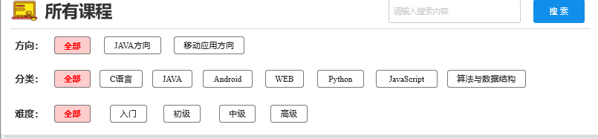

可以按照搜索内容进行搜索

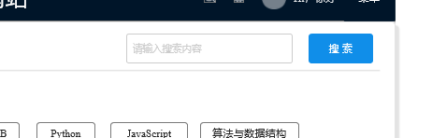

点击翻页按钮可以进行翻页

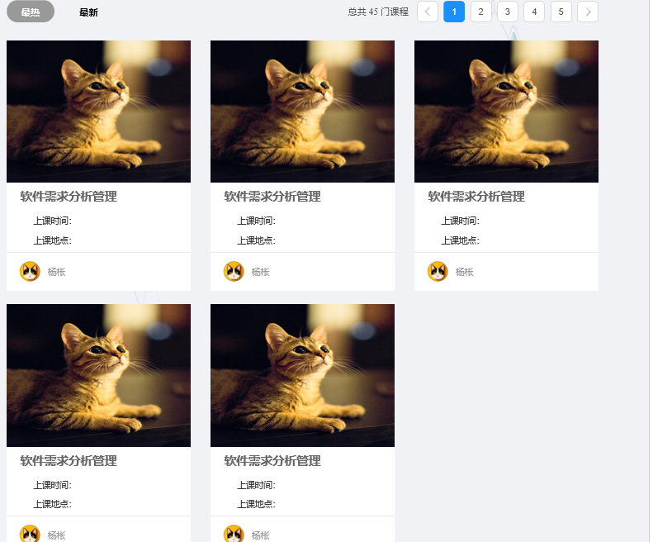

点击课程进入课程详情进入课程操作

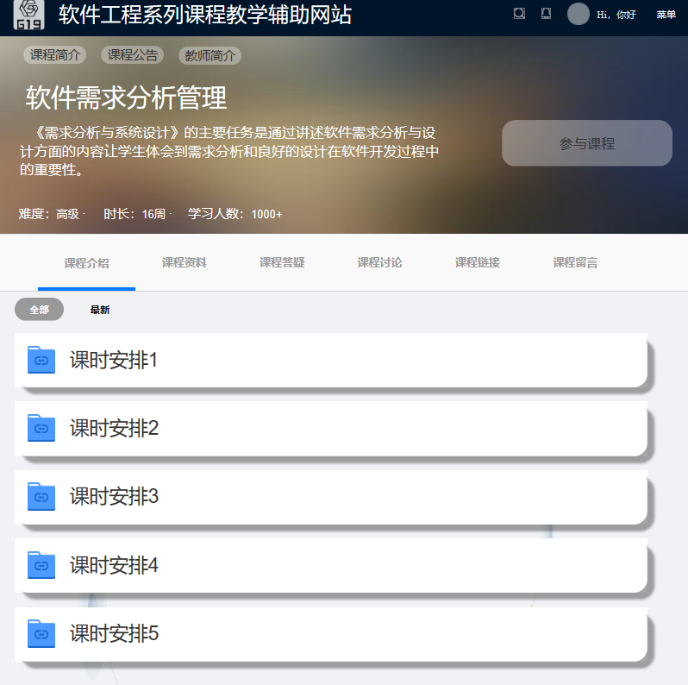

点击课程介绍

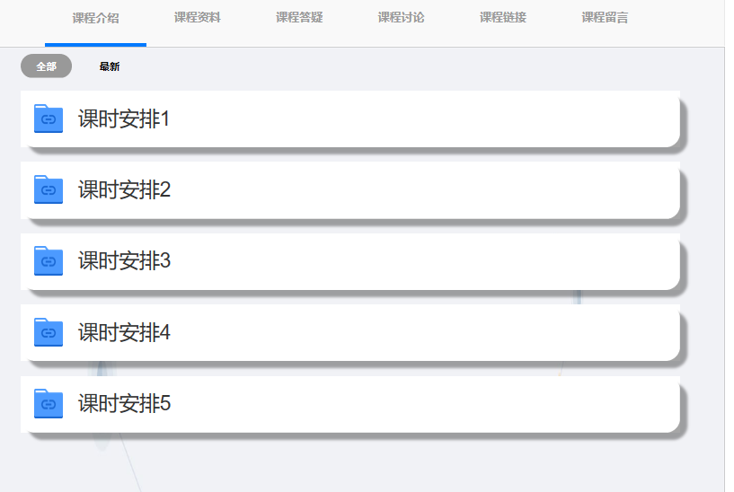

点击课程资料

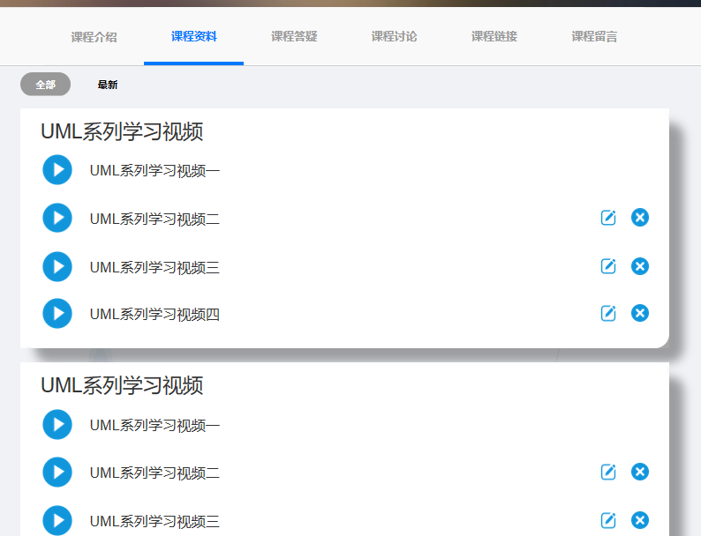

可以点击全部和最新

点击课程答疑

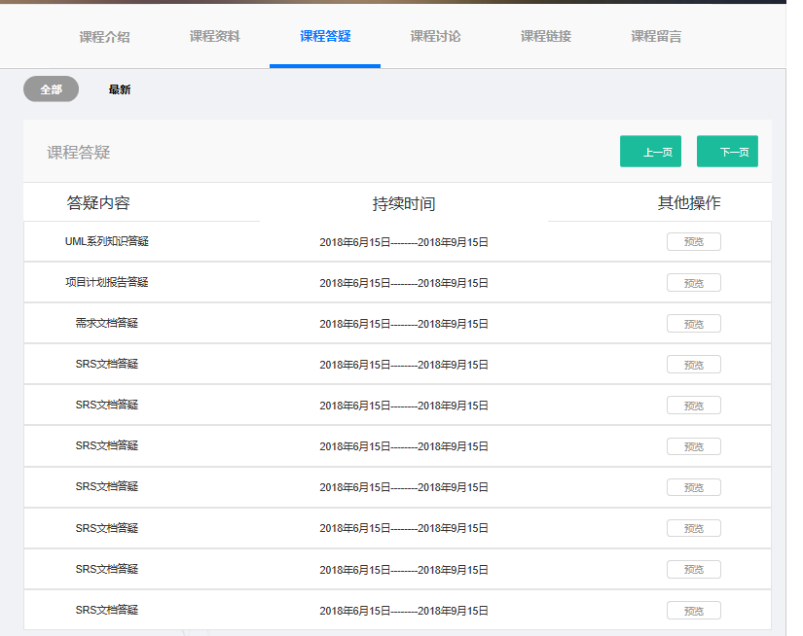

点击上一页和下一页进行翻页操作

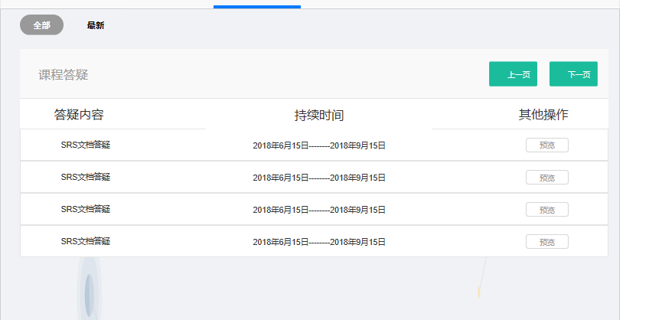

点击课程讨论

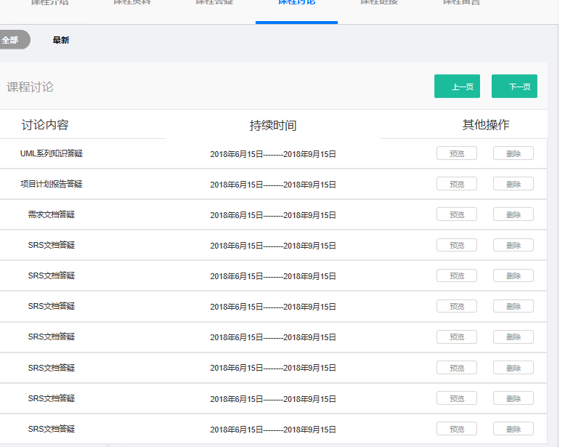

点击上一页和下一页进行翻页操作

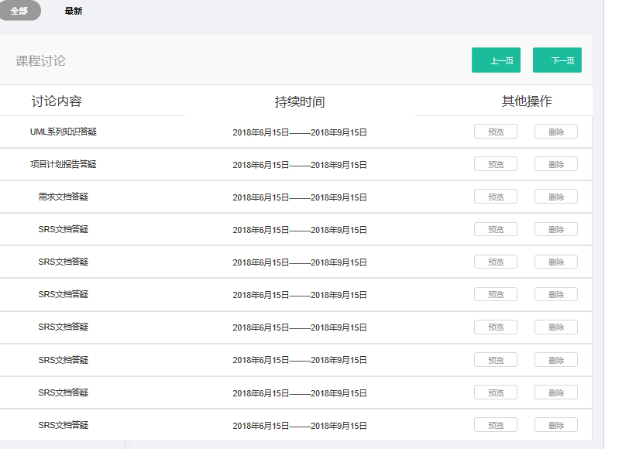

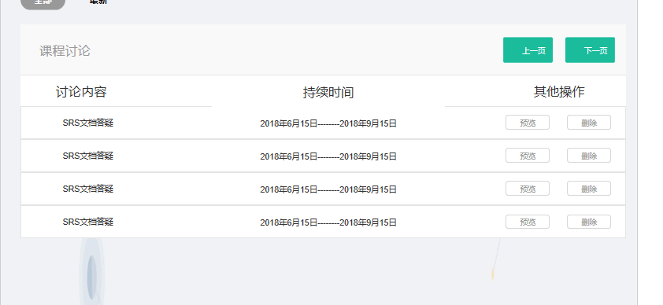

点击课程链接

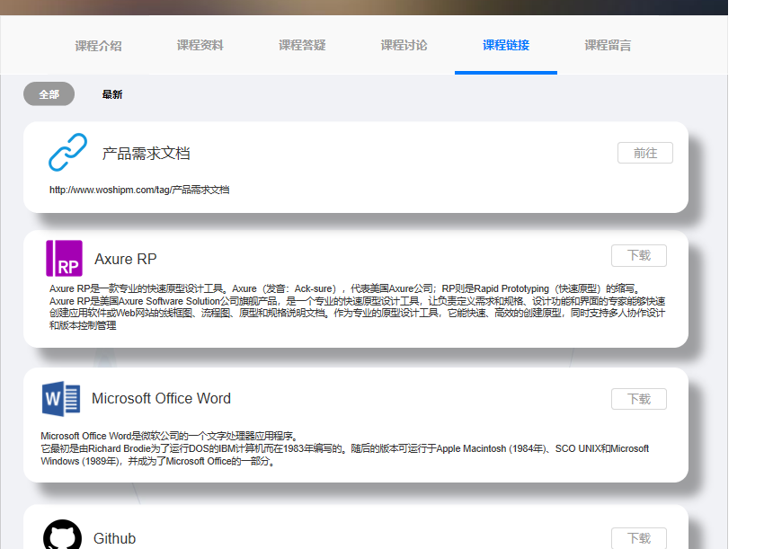

点击课程留言

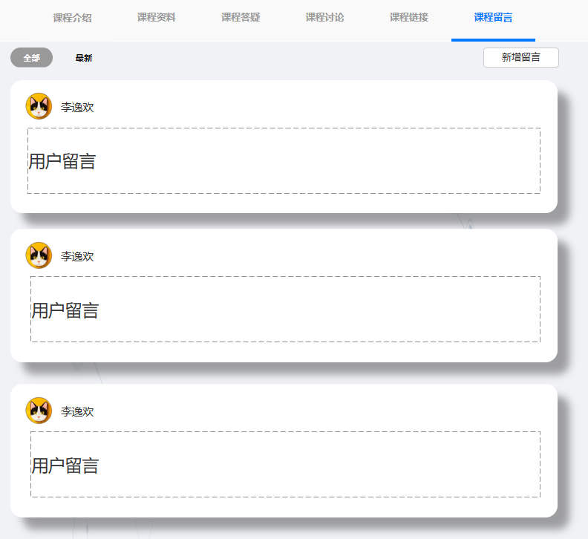

点击新增留言，可以新增留言

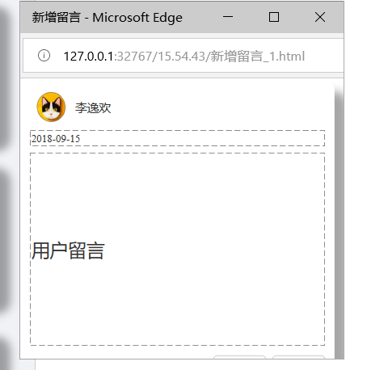

### 4.2.4 论坛

在主页论坛界面点击更多可以进入论坛界面

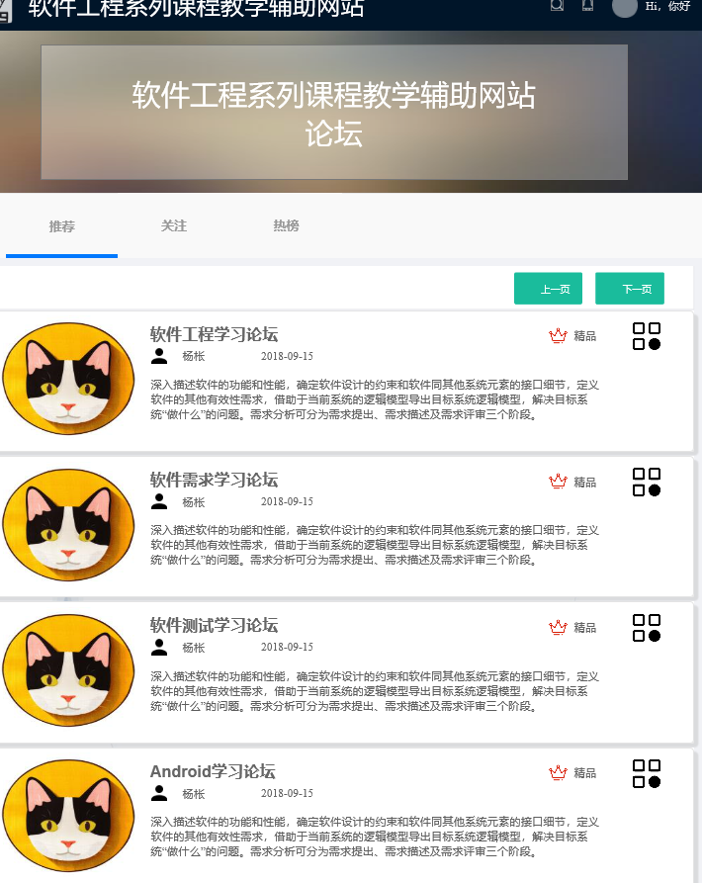

点击推荐进入推荐界面

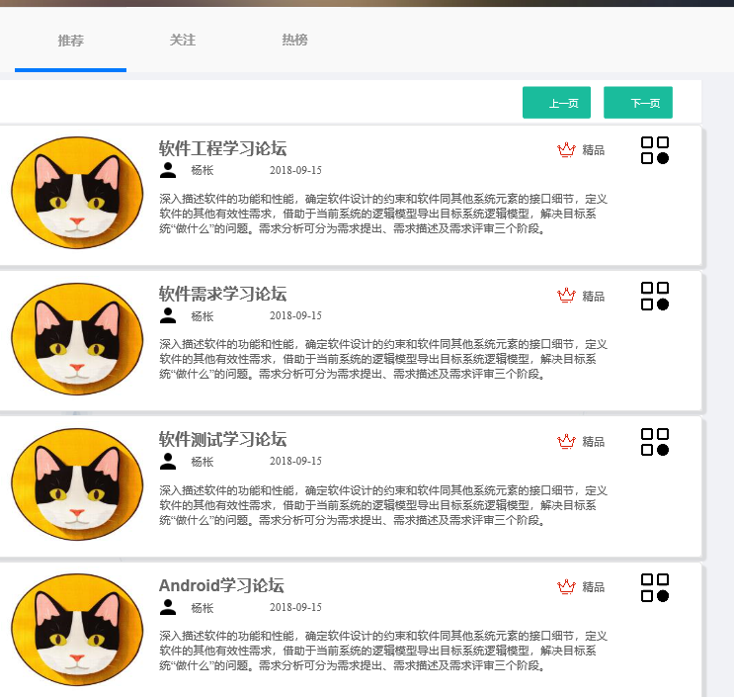

点击上一页下一页可以进行翻页操作

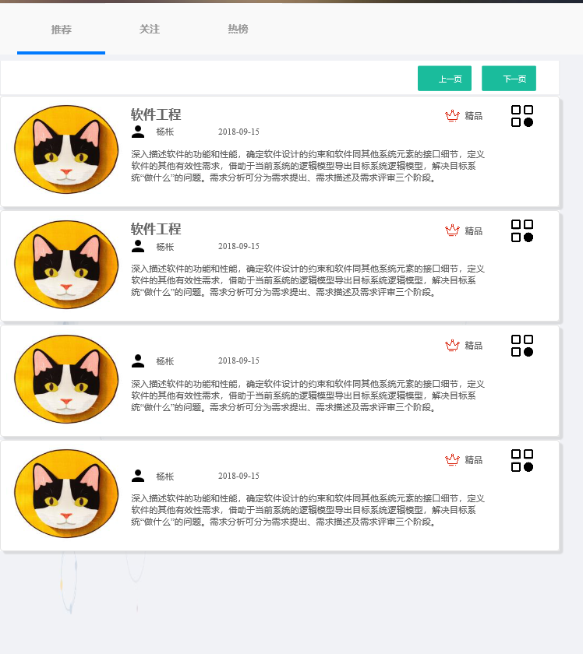

点击右边的按钮可以进入论坛

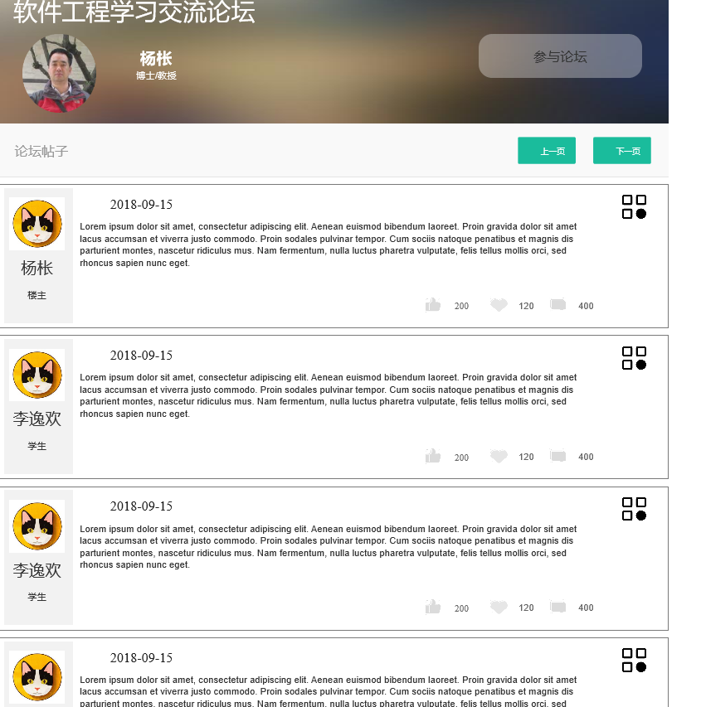

点击上一页下一页进行翻页操作

点击评论可对帖子进行回帖

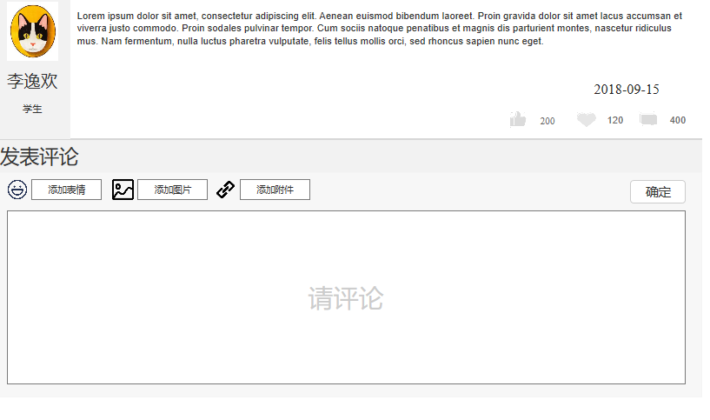

点击关注，显示关注的论坛界面

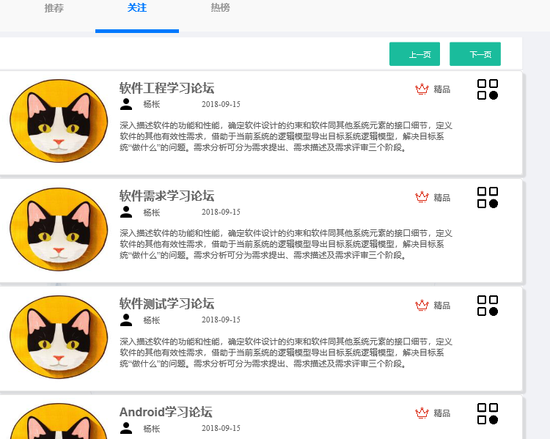

点击上一页下一页可以进行翻页操作

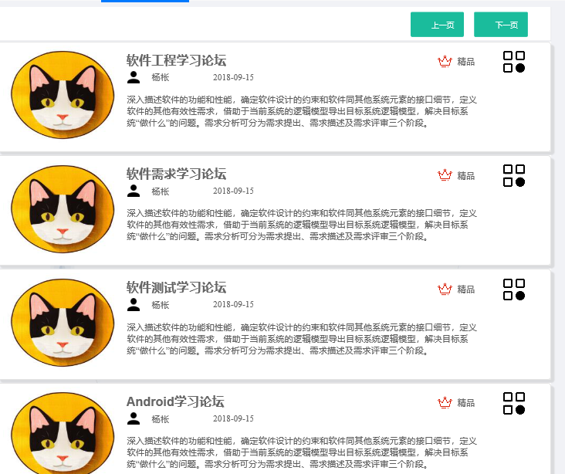

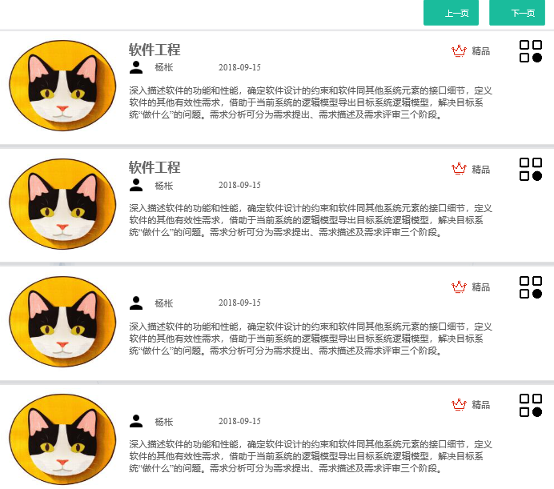

点击热榜进入热榜界面

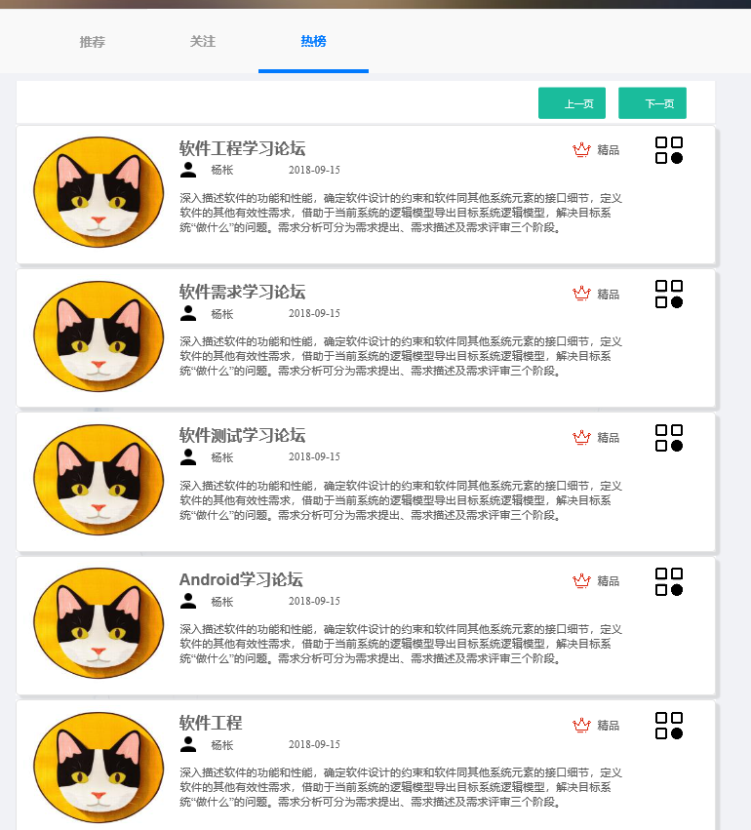

## 学生

### 4.3.1学生主页

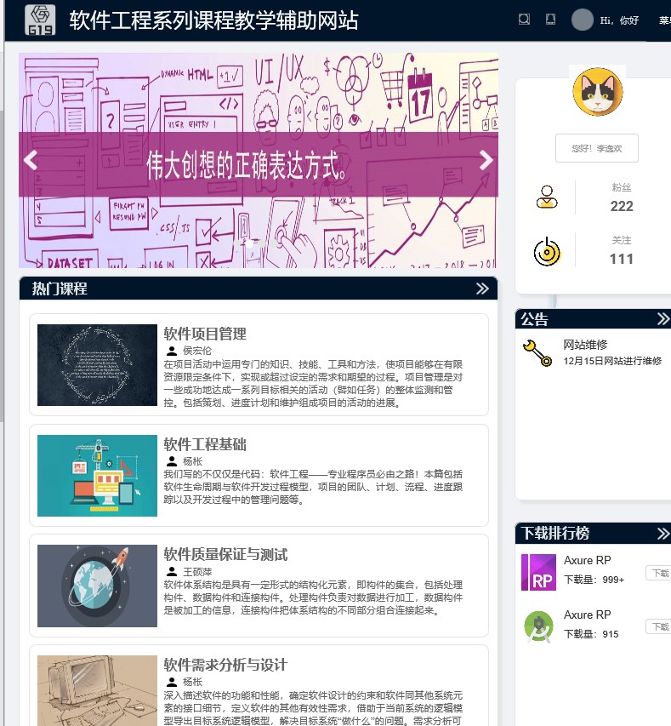

### 4.3.2学生中心

点击学生个人中心进入学生的个人中心

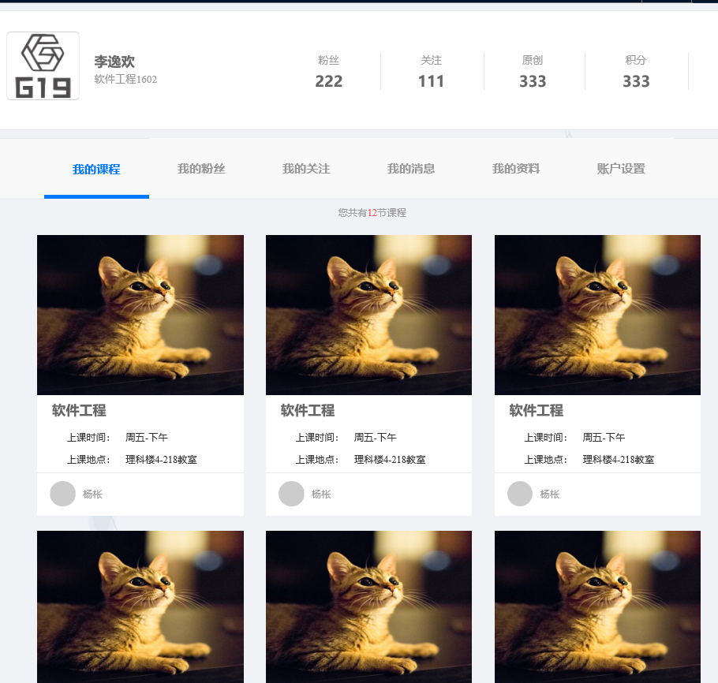

个人中心的上方是学生个人的名字、专业和班级，在左侧是个人的粉丝数，关注人数，原创贴子话题和所拥有的积分

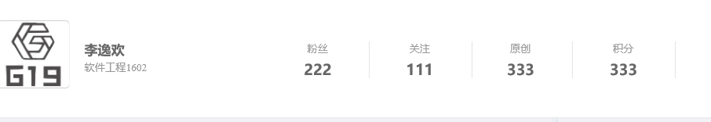

在下方的最左侧是学生所上的课程，在本页面内显示的有课程的图片，名称，上课时间和上课地点以及上课老师。

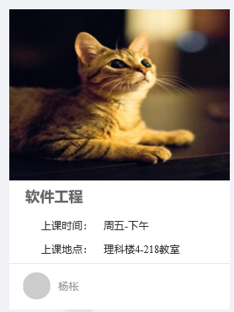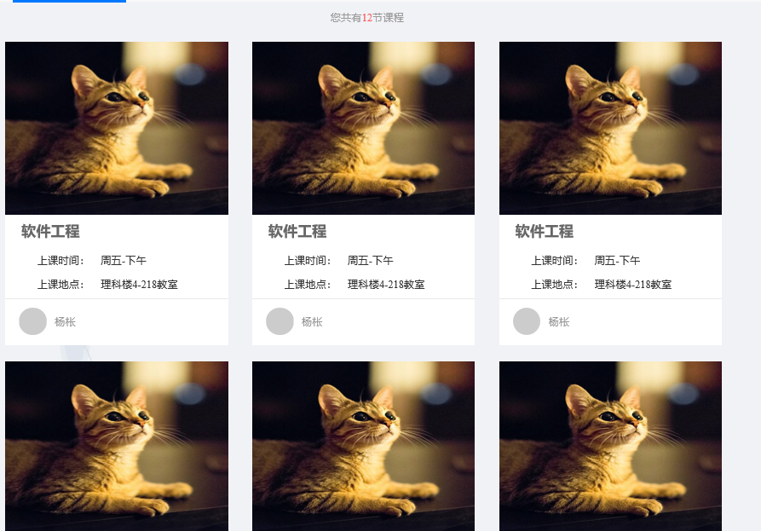

我的课程最上方会有自己所拥有的课程数量



在页面下方左二的是“我的粉丝”，可以查看自己的粉丝具体的人

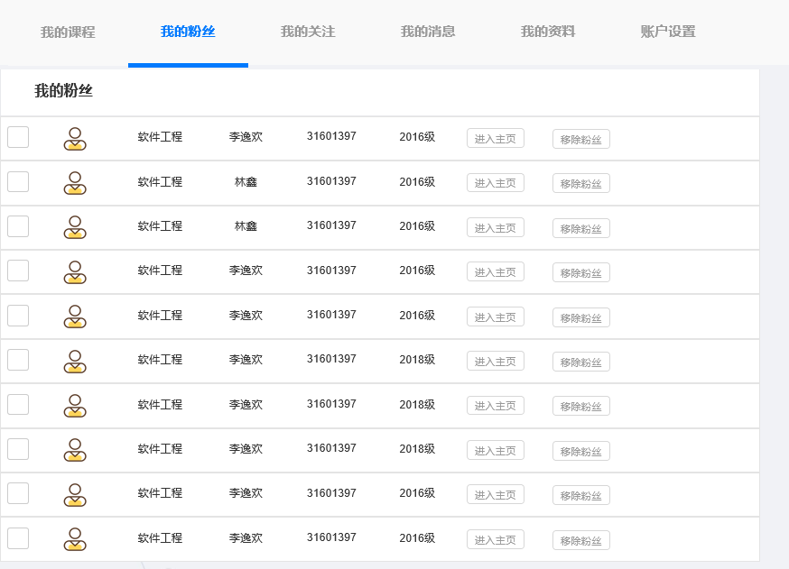

在我的粉丝页面选择具体的粉丝可以对其进行具体的操作

可以选择进入主页

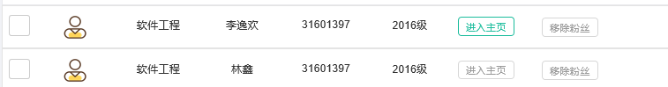

可以选择移除粉丝

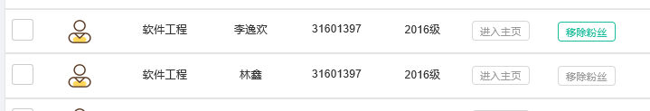

在页面下方中间的板块“我的消息”，点击“我的消息”按钮可以查看我的消息动态

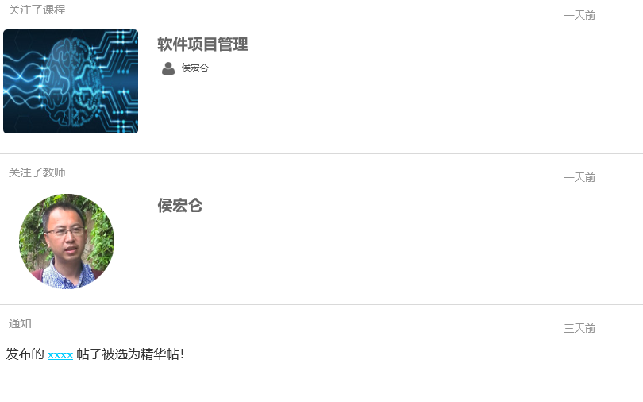

在我的消息中会显示消息动态发生时的具体时间

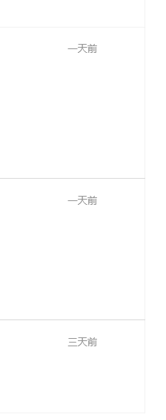

点击我的消息进入我的消息界面



点击私信为我的私信界面



点击评论为我的评论界面



点击论坛为论坛界面



点击右侧按钮可以选择进入论坛和删除论坛



点击进入论坛

点击删除论坛可删除论坛



点击界面最右方“账户设置”进入账户设置界面



点击上传头像可以上传修改个人的基本头像



点击修改资料可以修改个人的基本信息



点击确定可以保存信息



点击修改密码会进入修改密码界面



点击消息设置会进入消息设置界面



私信设置等设置均可选择开关



## 管理员

### 管理员登录

进入登录界面

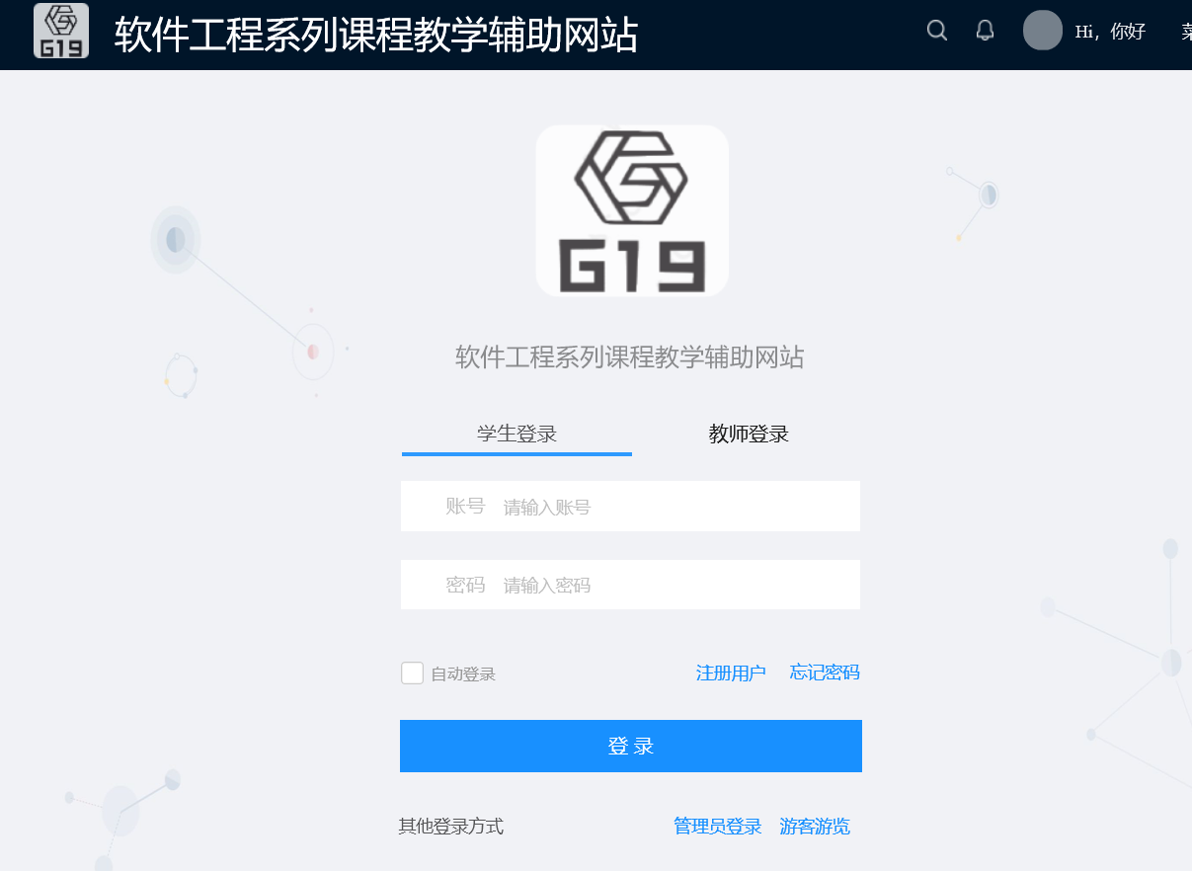

点击管理员登录，进入管理员登录界面

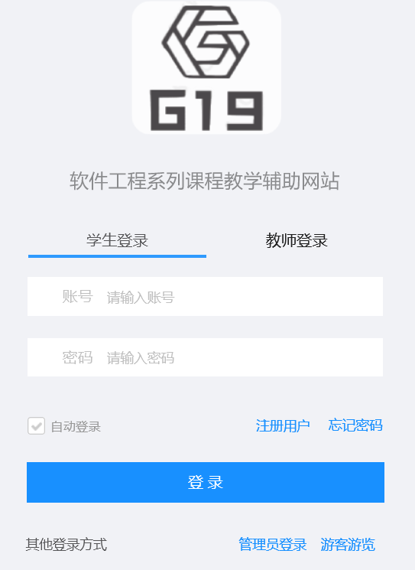

输入账号密码，进入管理员管理界面

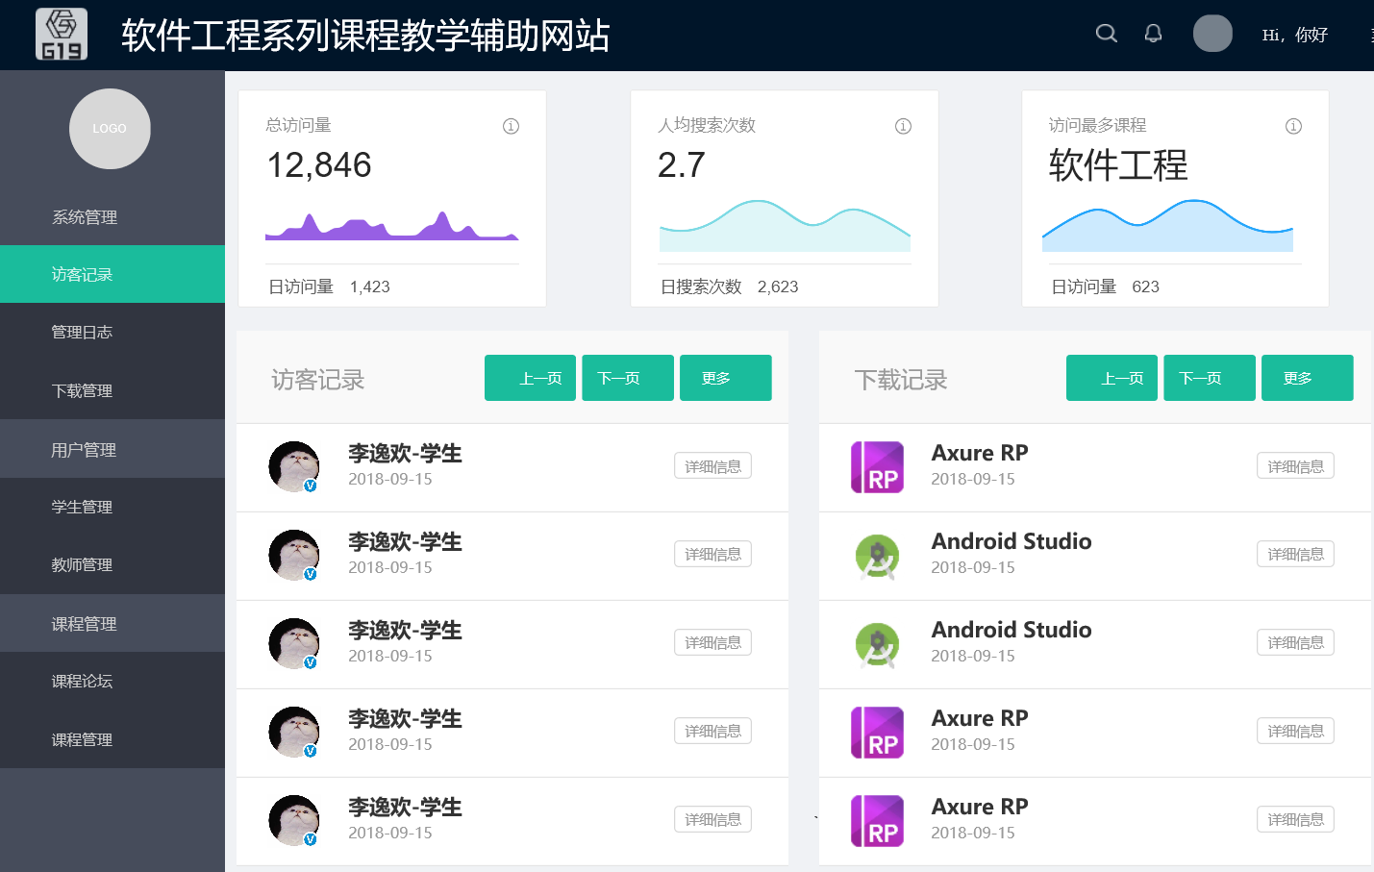

### 系统管理

#### 4.4.2.3访客记录

点击页面左侧访客记录进入访客记录界面

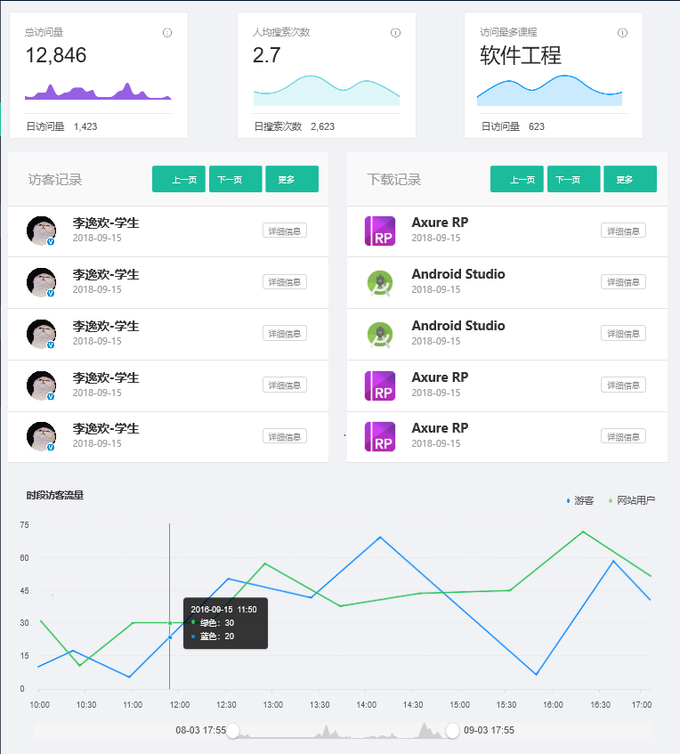

第一部分显示总访问量

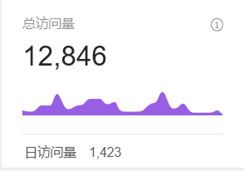

第二部分显示人均搜索次数以及日搜索次数

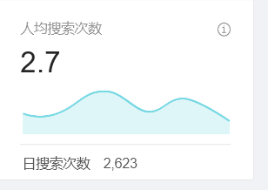

第三部分显示访问最多课程以及日访问量

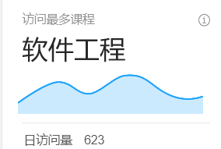

在中间的左方显示访客记录

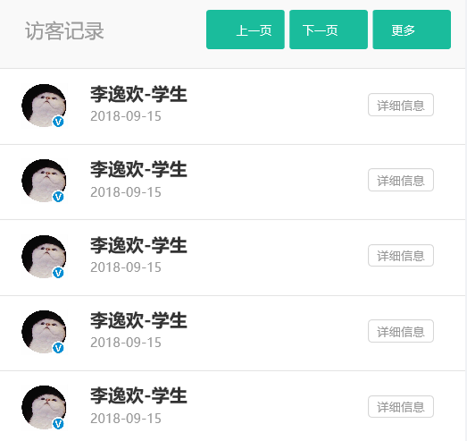

可进行翻页，上一页或者下一页

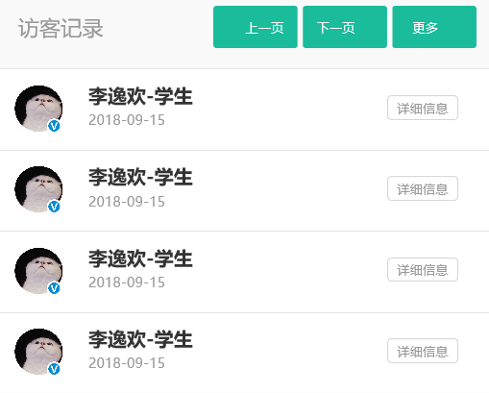

可选择更多显示全部的访客记录

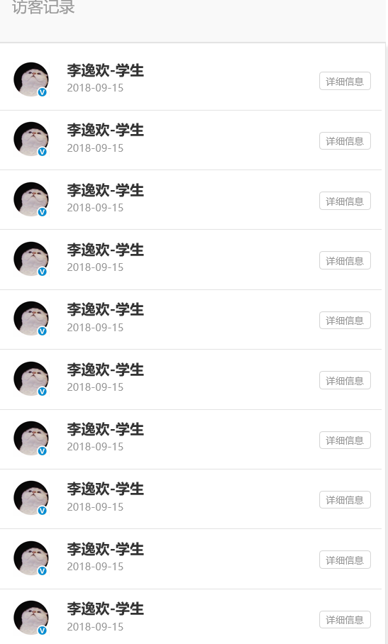

进入更多以后可进行搜索选择具体的访客

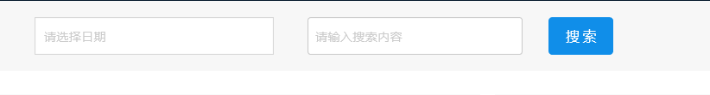

首先是选择日期

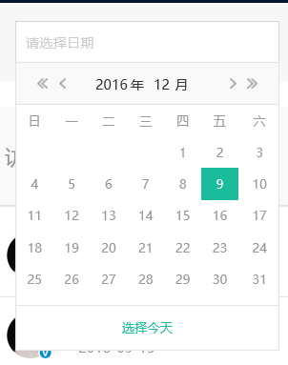

然后是输入搜索内容

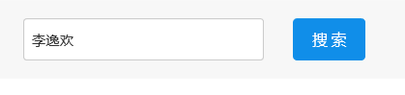

点击搜索以后可以查看到具体的想搜索的内容

在页面中间右侧的是软件资源的下载记录

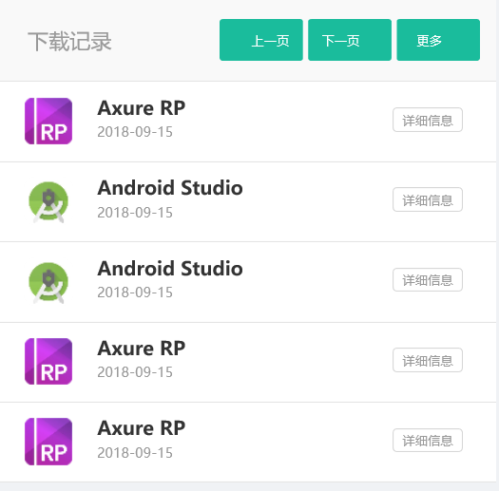

点击详细信息可查看软件的具体信息

可点击上一页下一页进行翻页

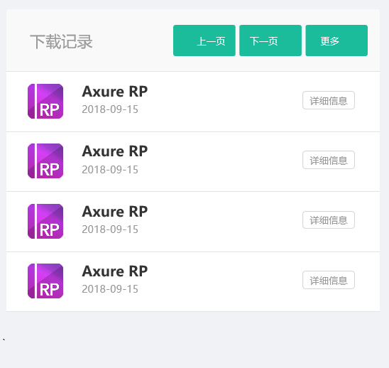

点击更多可查看所有的软件下载记录

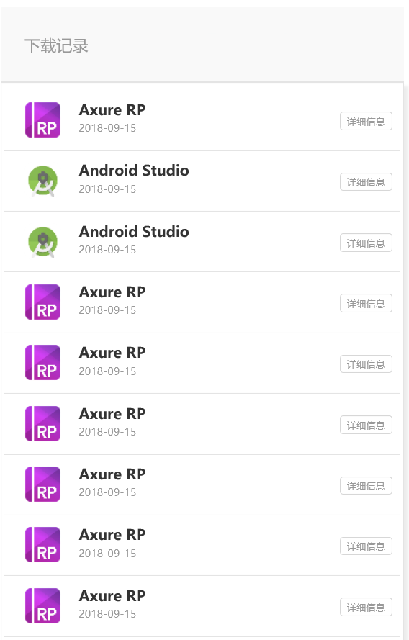

同样点击搜索可以搜索相关内容

在页面的最下方显示时段访客流量，通过折线图显示方可流量变化，便于管理员统计流量以及管理

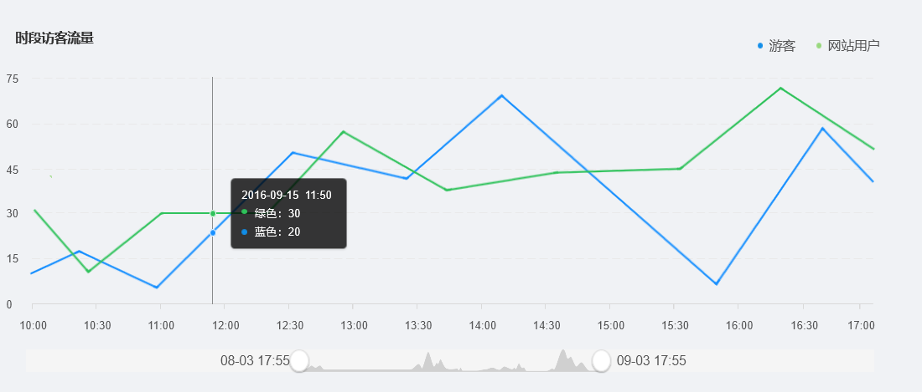

#### 4.4.2.2 管理日志

点击左侧管理日志进入管理日志界面

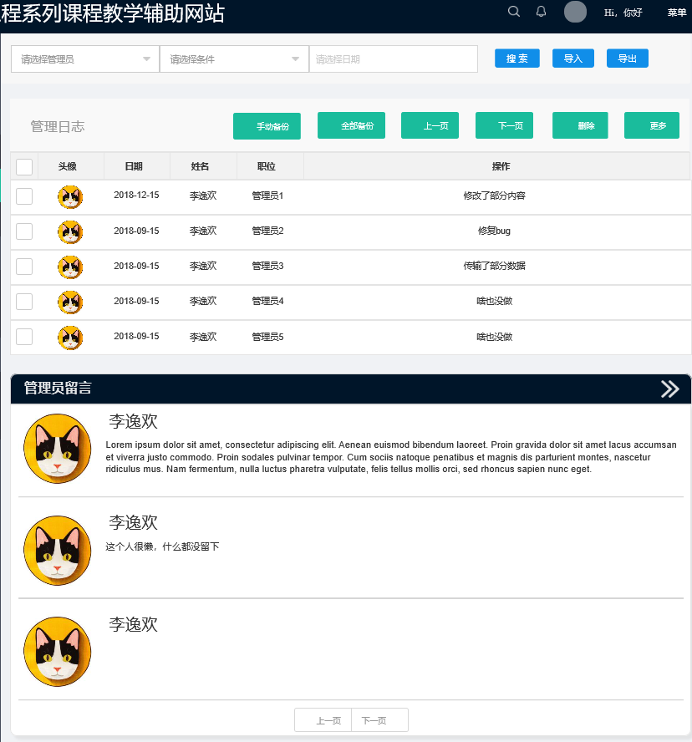

在页面的最上方可以按照条件讲管理日志进行搜索、导入和导出

搜索、导入导出

选择管理员

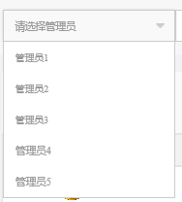

选择条件

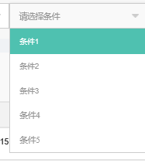

选择日期

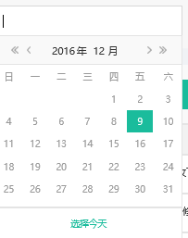

确认条件以后点击搜索，跳出结果

确认条件以后点击导入，导入

确认条件以后点击导出，导出

管理日志第二部分为管理日志

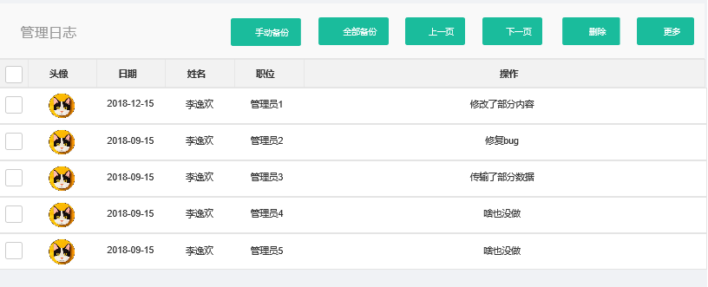

点击手动备份，可进行手动备份

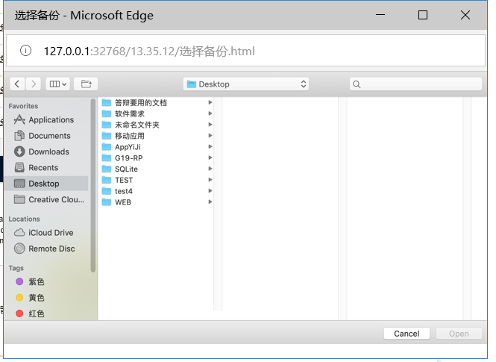

点击全部备份也可以选择文件夹进行全部备份

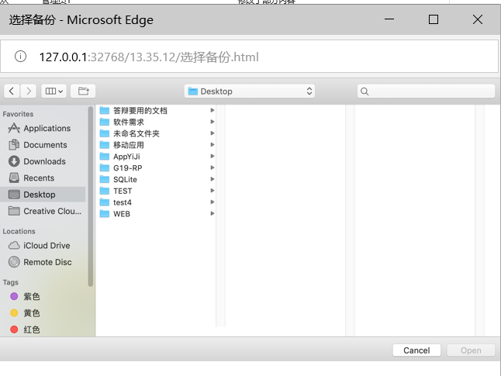

点击上一页下一页可进行正常的翻页



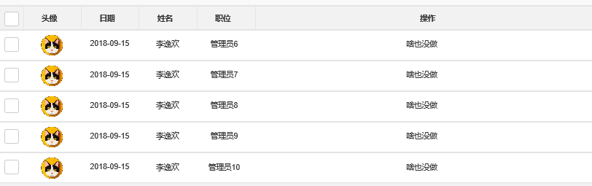

选中管理日志，点击删除可进行管理日志的删除

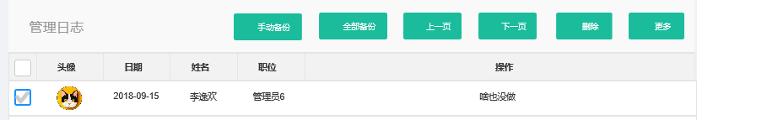

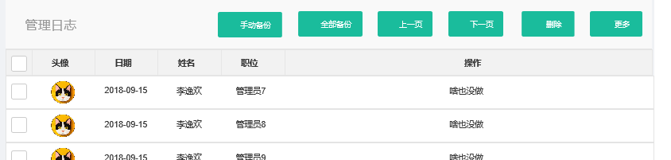

点击更多可以查看所有的管理日志内容

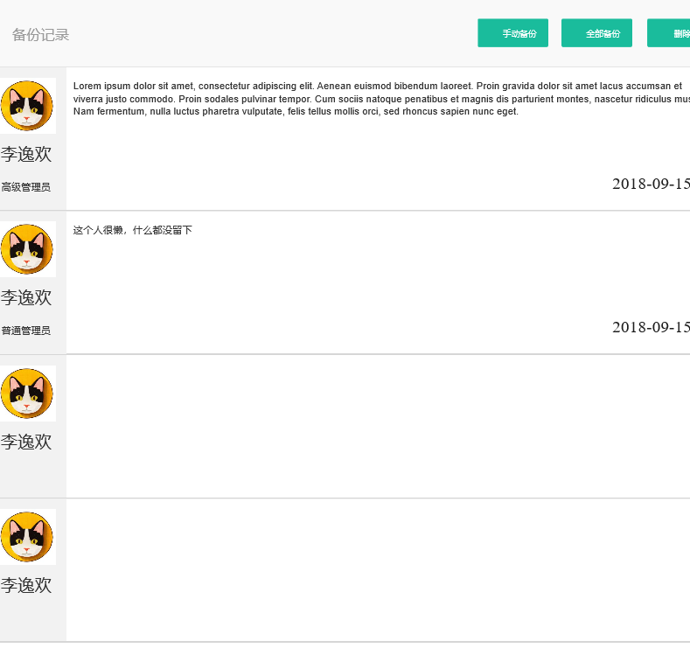

在选择条件以后可以按条件进行搜索

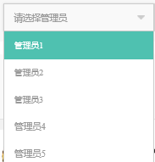

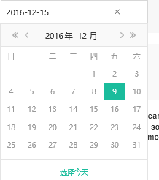

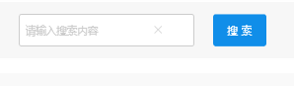

在管理日志页面的最下方是管理员的留言

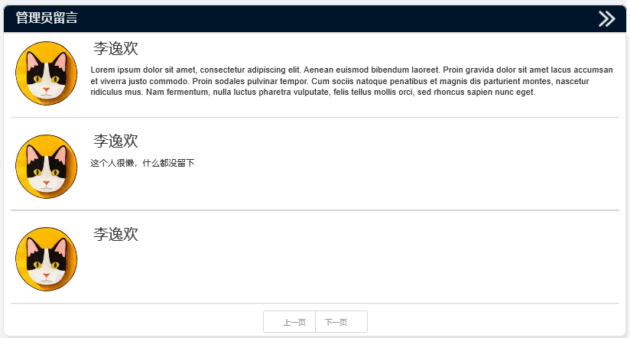

点击上一页下一页以后可进行翻页

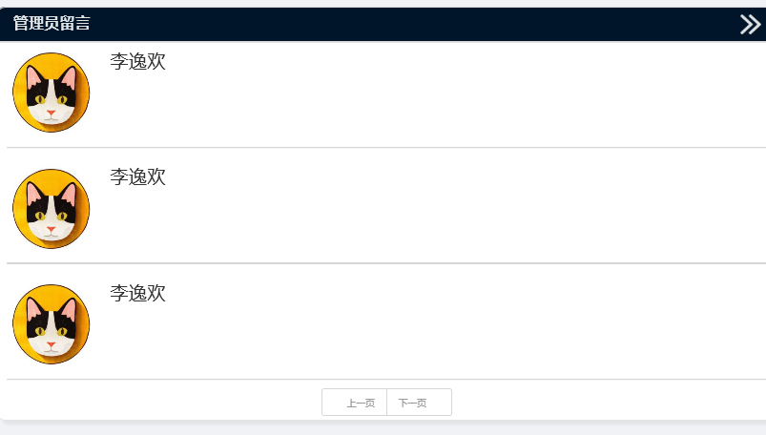

点击右侧箭头可查看详情

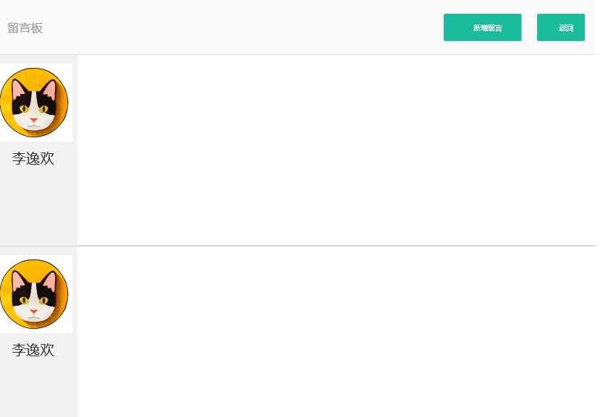

点击新增留言可添加留言

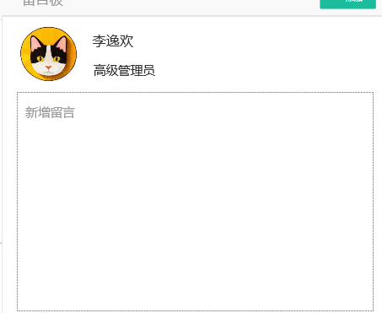

输入内容后即可添加至留言板

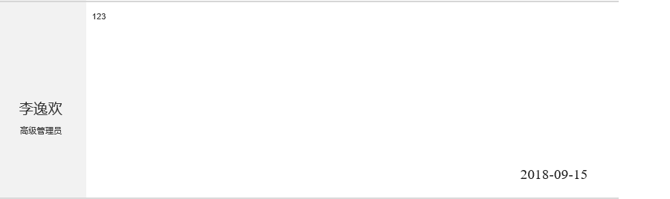

点击返回后即可返回留言板界面

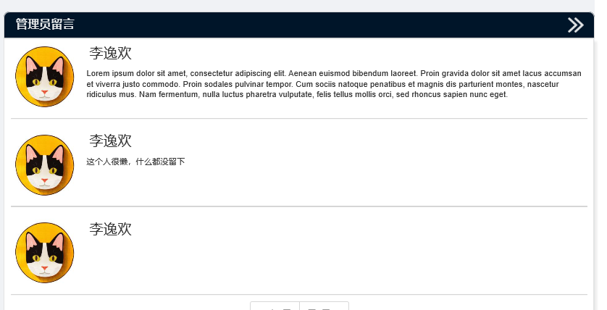

#### 4.4.2.3下载管理

点击左侧下载管理进入下载管理界面

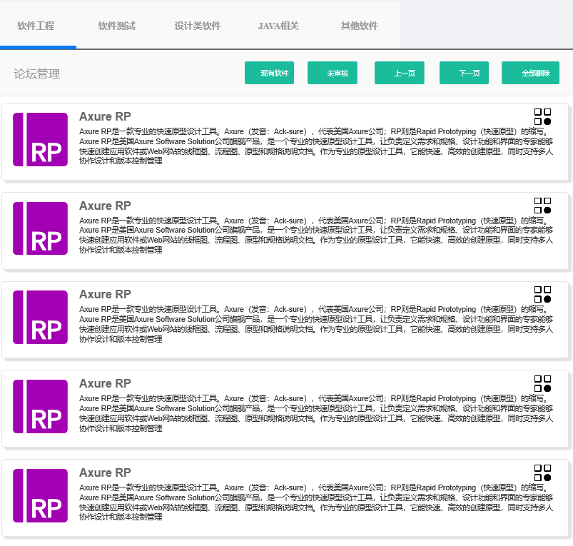

界面上方有五个按钮，分别是软件工程，软件测试，设计类软件，JAVA相关，其他软件

点击软件工程，进入软件工程相关类软件界面

点击软件测试，进入软件测试相关类软件界面

点击设计类软件，进入设计相关类软件界面

点击JAVA相关，进入JAVA相关类软件界面

点击其他软件，进入其他软件界面

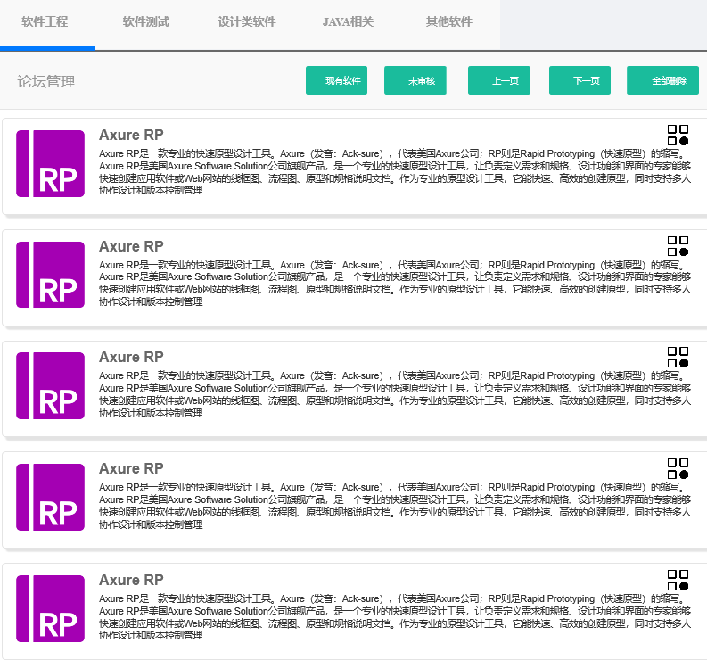

在每个界面上均有五个按钮，点击现有软件，进入所有的软件的展示

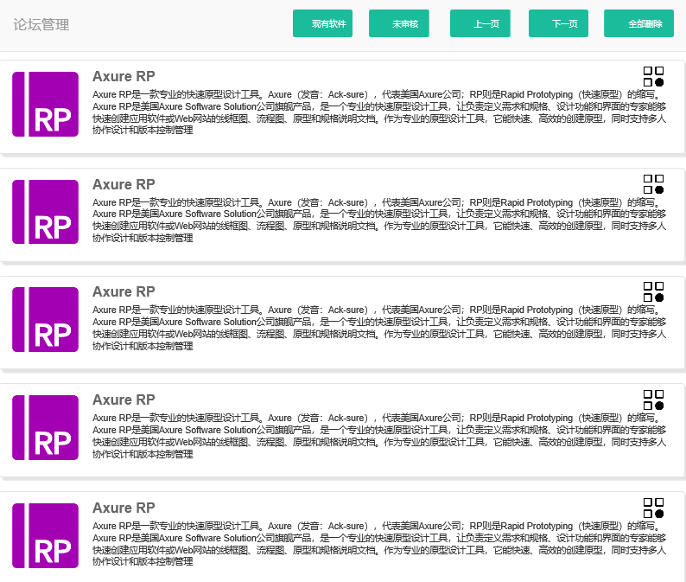

点击上一页下一页可进行翻页

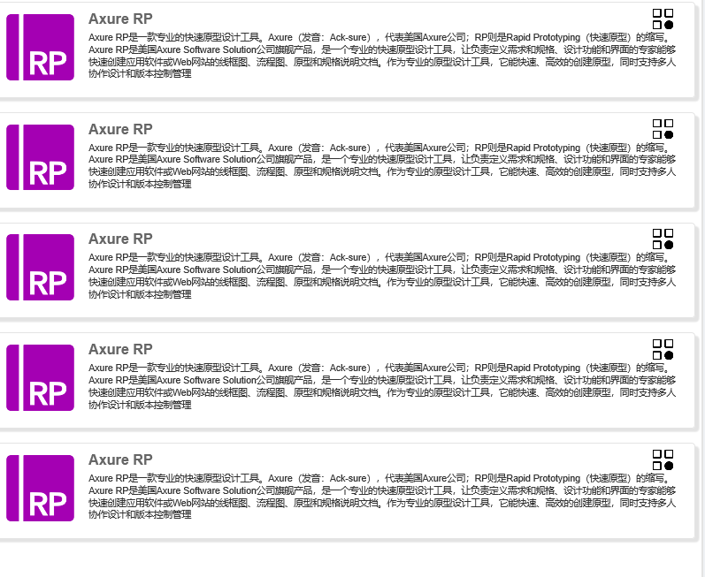

点击全部删除可以进行软件资源的删除操作

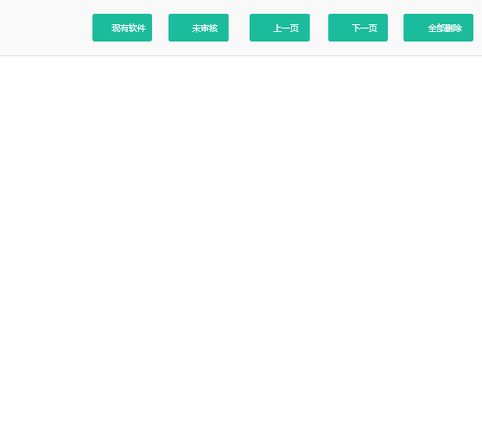

### 用户管理

进入用户管理，可选择学生管理和教师管理

#### 学生管理

点击左侧学生管理，进入学生管理

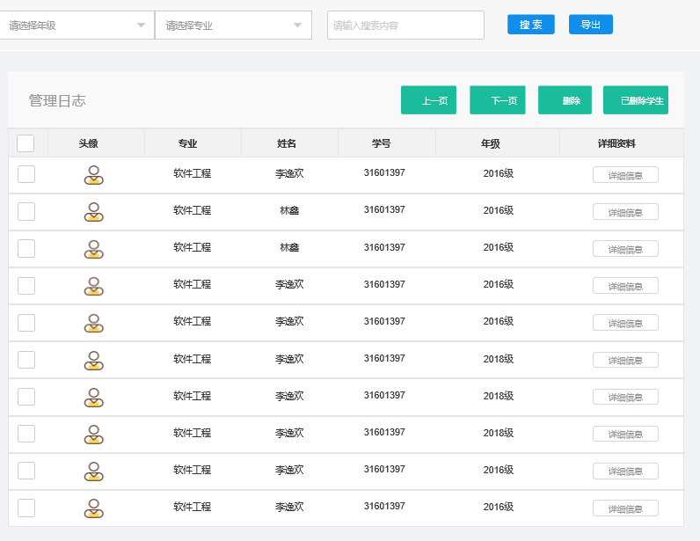

点击上一页下一页可进行翻页

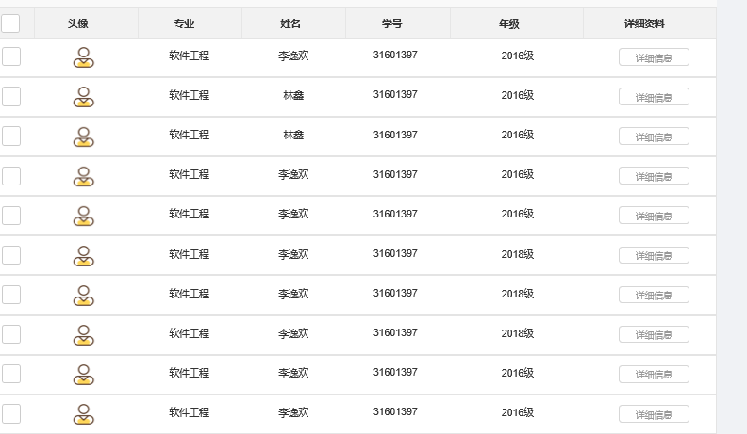

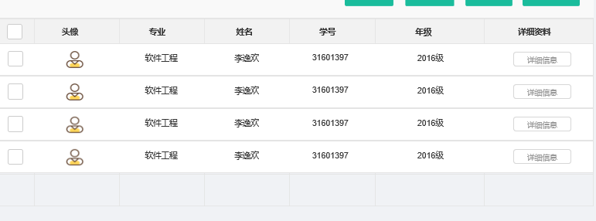

选中学生点击详细信息，可查看学生的详细信息

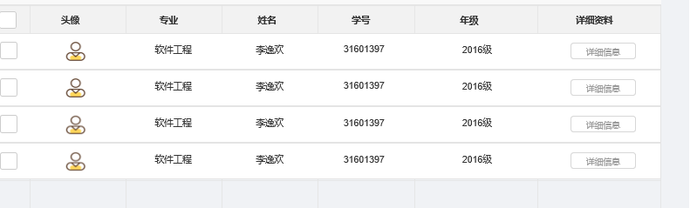

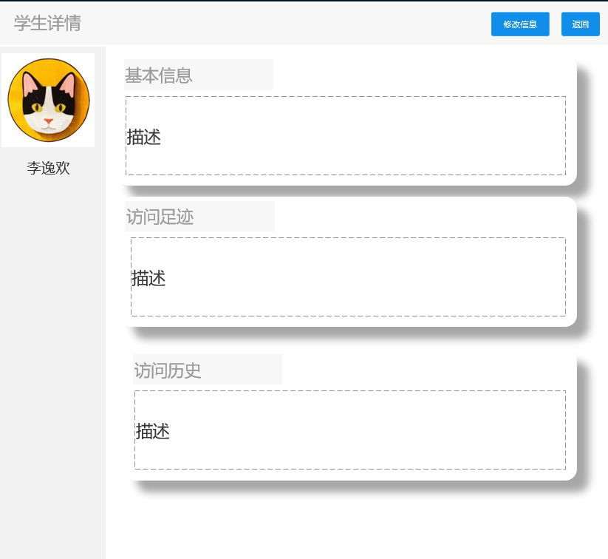

点击修改信息，可修改学生信息

点击返回，可返回学生界面面板

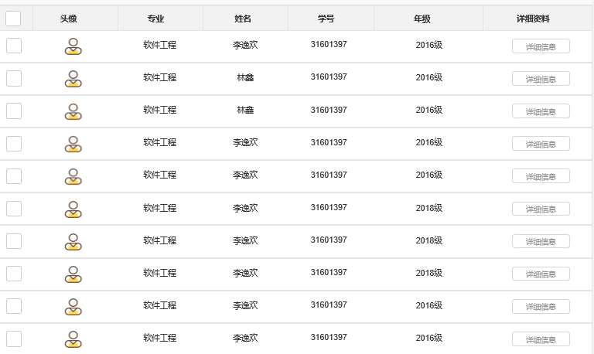

点击删除可进行学生的删除操作

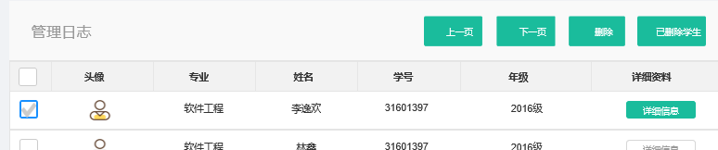

出现提示

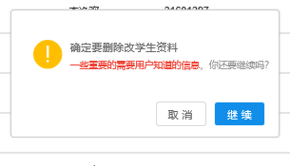

删除成功

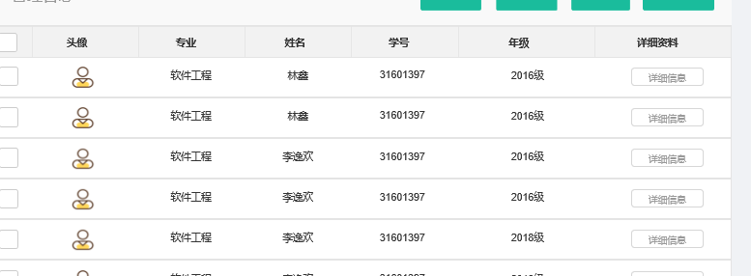

点击已删除学生进入已删除学生信息界面

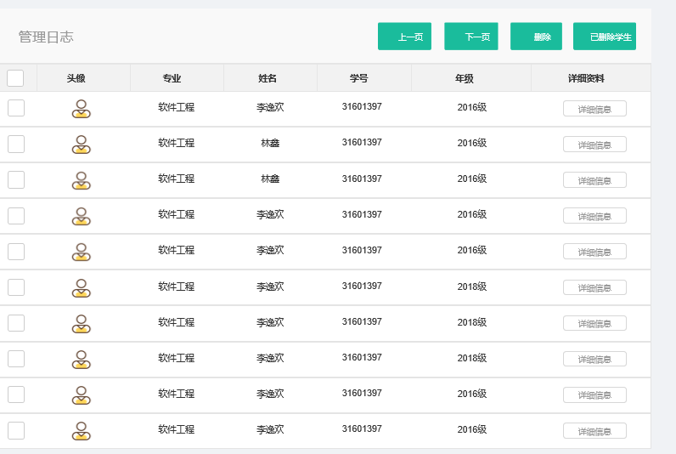

在页面上方根据条件可查询

选择年级

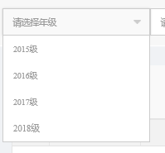

选择专业

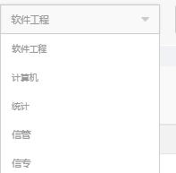

输入搜索内容

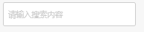

点击搜索，显示搜索结果

点击导出选择导出文件

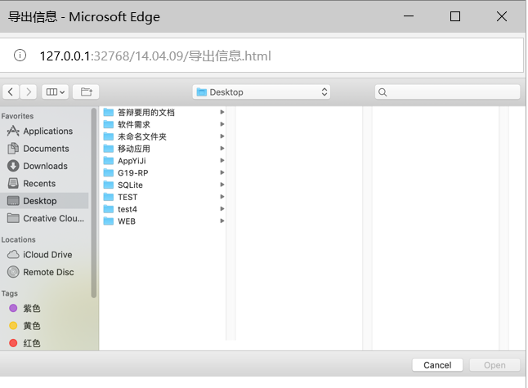

#### 教师管理

点击左侧教师管理按钮，进入管理员管理教师界面

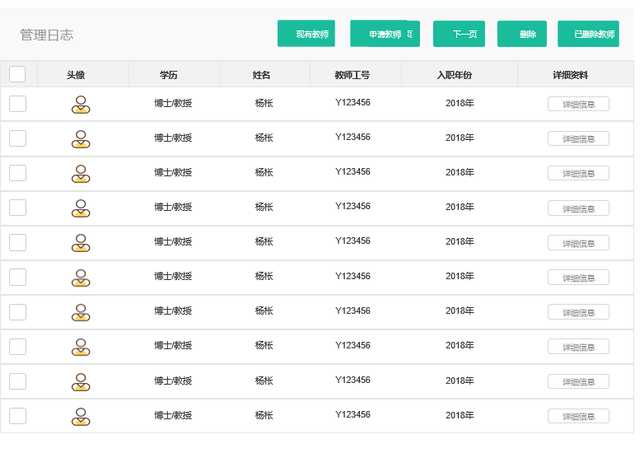

点击现有教师

显示现有教师

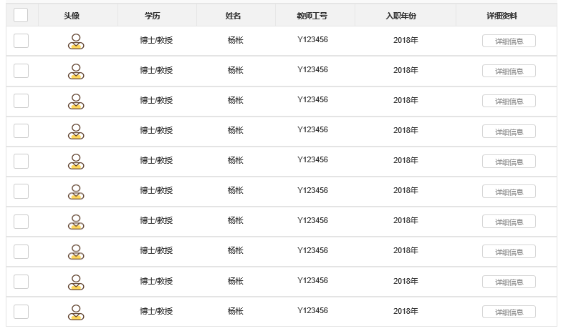

选择上一页和下一页可进行翻页操作

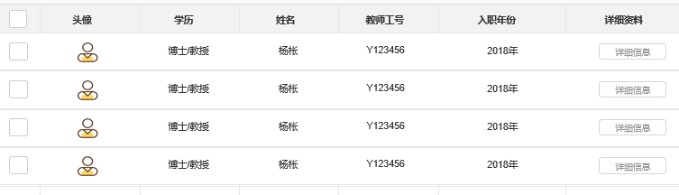

选择教师，点击详细信息可进行查看详细信息操作

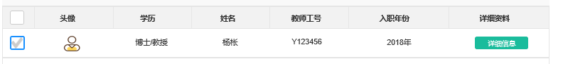

选择教师，点击详细信息可进行删除操作



跳出警告信息

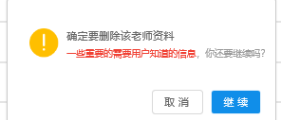

点击继续，删除成功

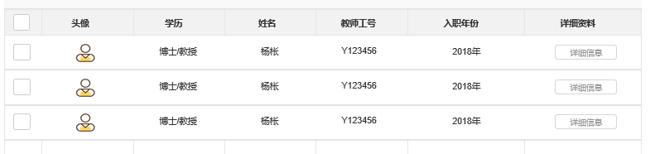

点击取消，不会进行删除操作

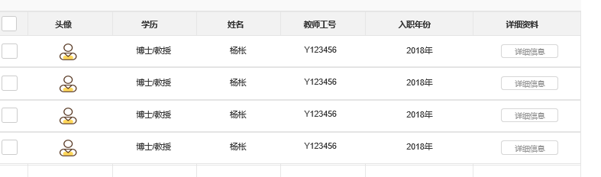

### 课程管理

#### 课程论坛

点击左侧的课程论坛，进入课程论坛管理界面

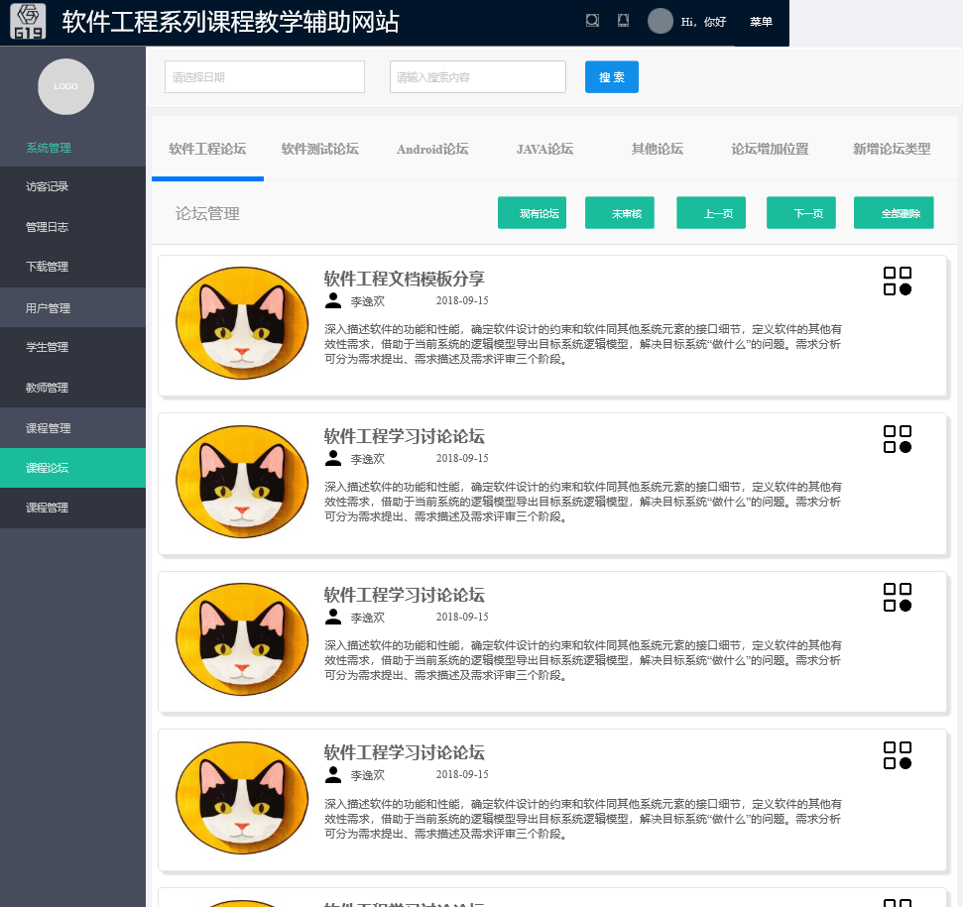

界面的上方是搜索按钮，可进行内容的搜索

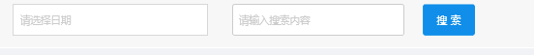

选择日期

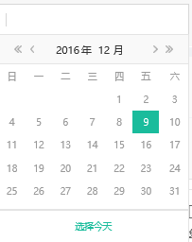

输入搜索内容

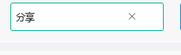

点击搜索，显示搜索结果

下方点击各个论坛，进入各个的论坛界面

点击软件工程论坛

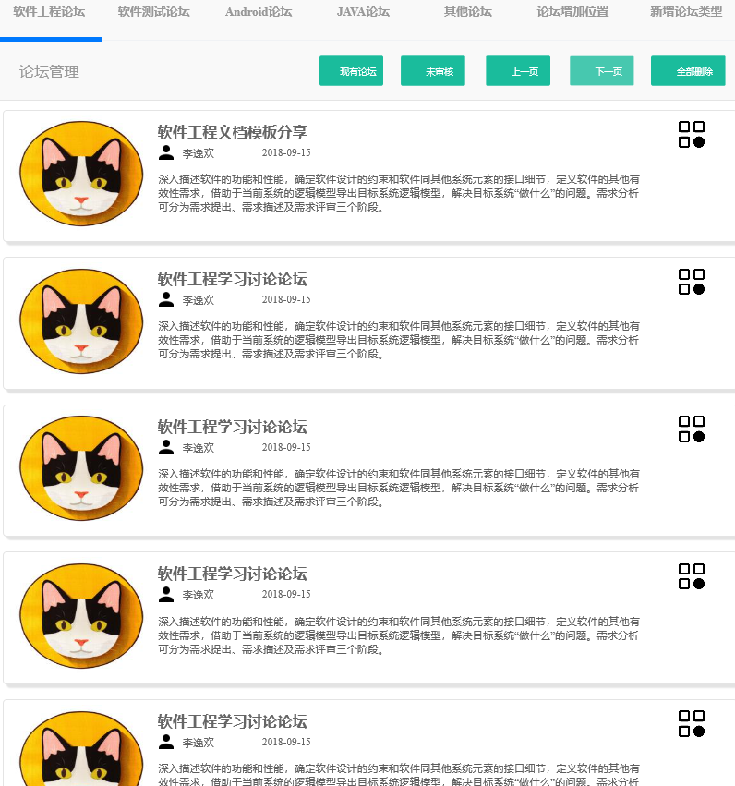

点击现有论坛，查看现有论坛

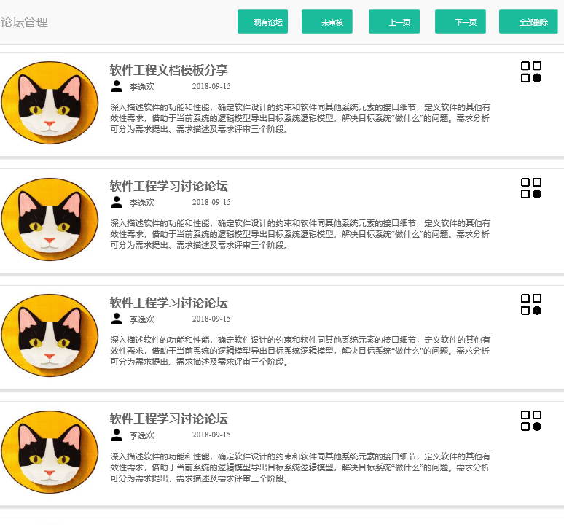

点击未审核，显示未审核论坛

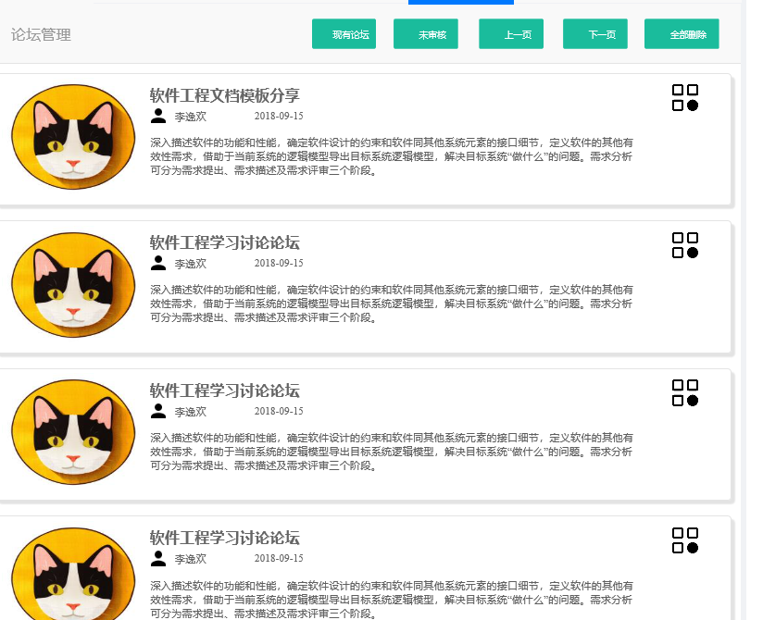

点击上一页，下一页可进行论坛的翻页操作

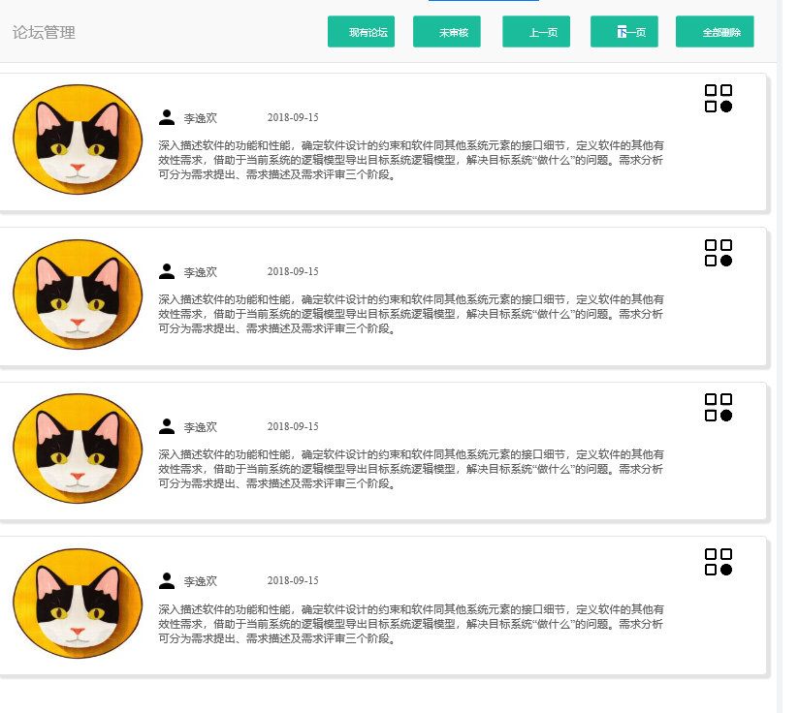

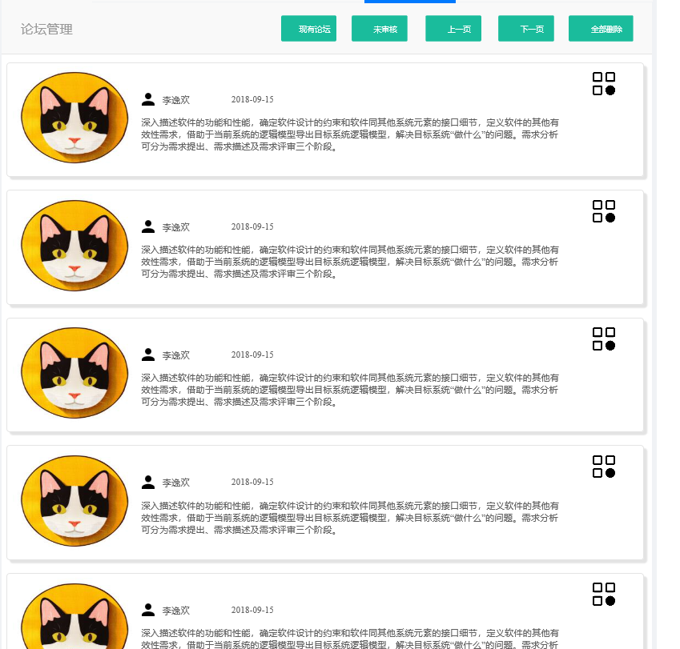

点击论坛的全部删除，可以删除论坛中的全部帖子

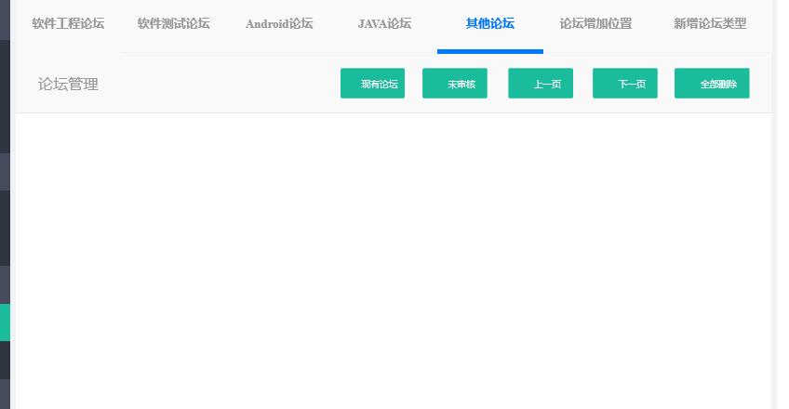

点击帖子的右侧按钮，可进行置顶，加精和删除的操作

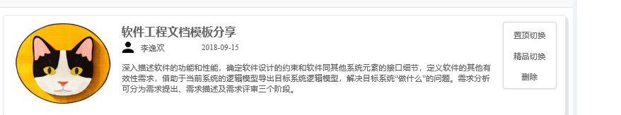

点击置顶，可将帖子进行置顶操作

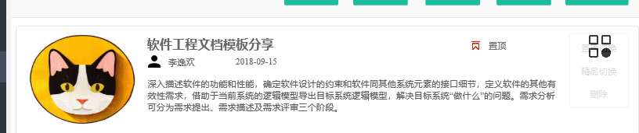

点击精品，可以将帖子进行加精操作



选择删除操作，可进行帖子的删除操作

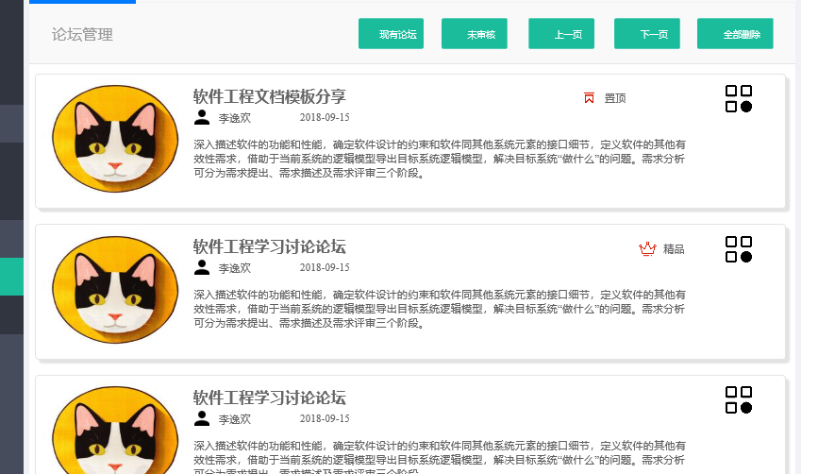

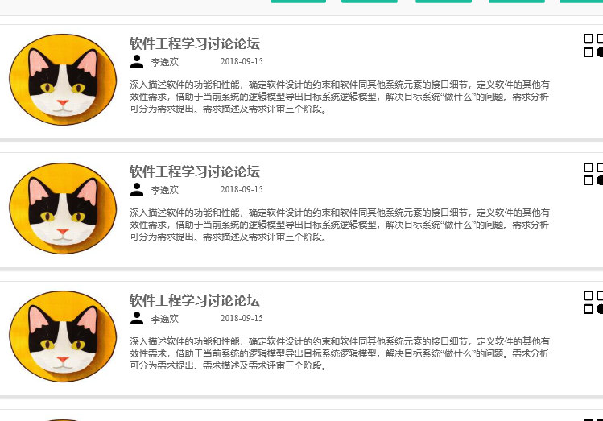

#### 课程管理

点击左侧的课程管理，可进入课程管理界面

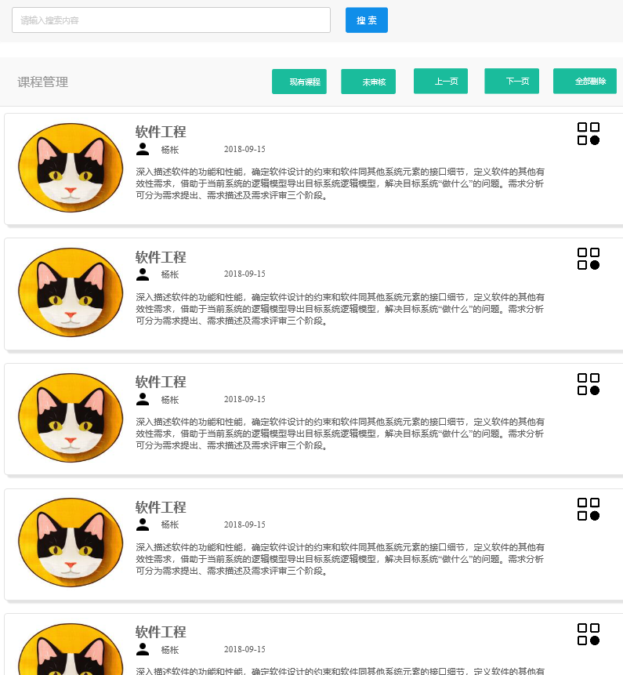

输入搜索内容可进行搜索

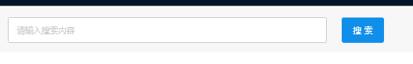

点击搜索会显示关于搜索内容的内容

点击现有课程会显示现有课程的所有内容

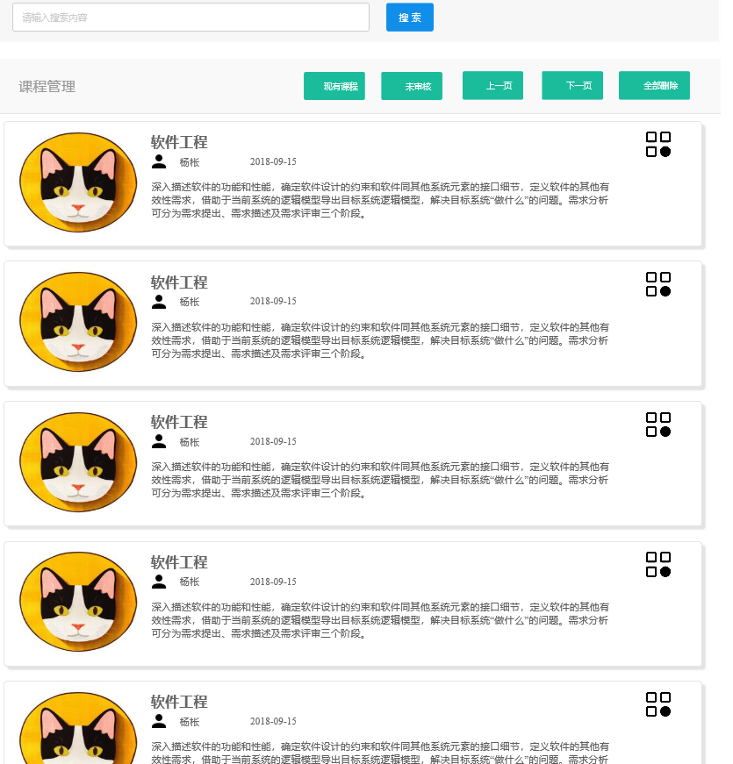

点击未审核会显示未审核的内容

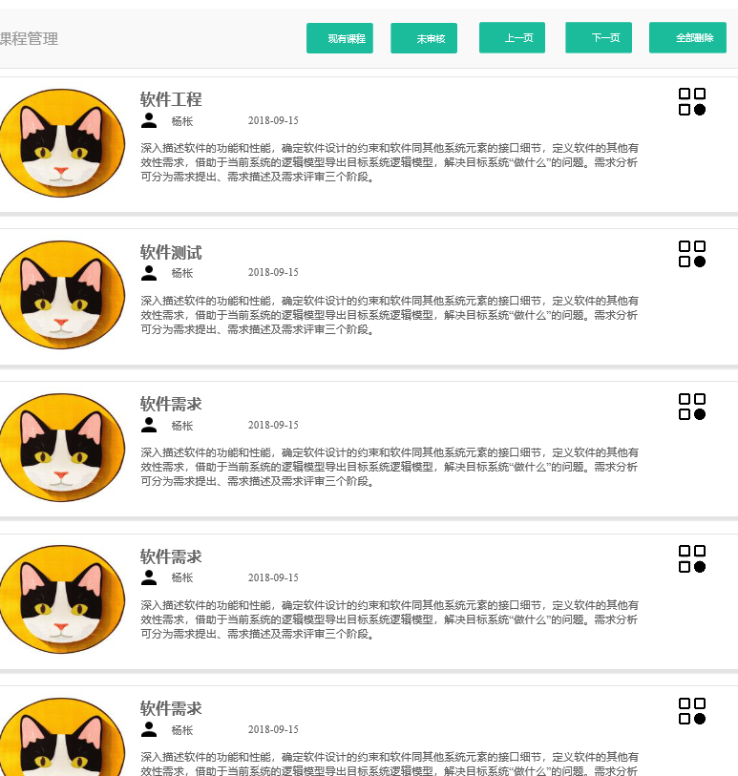

点击上一页和下一页会进行翻页

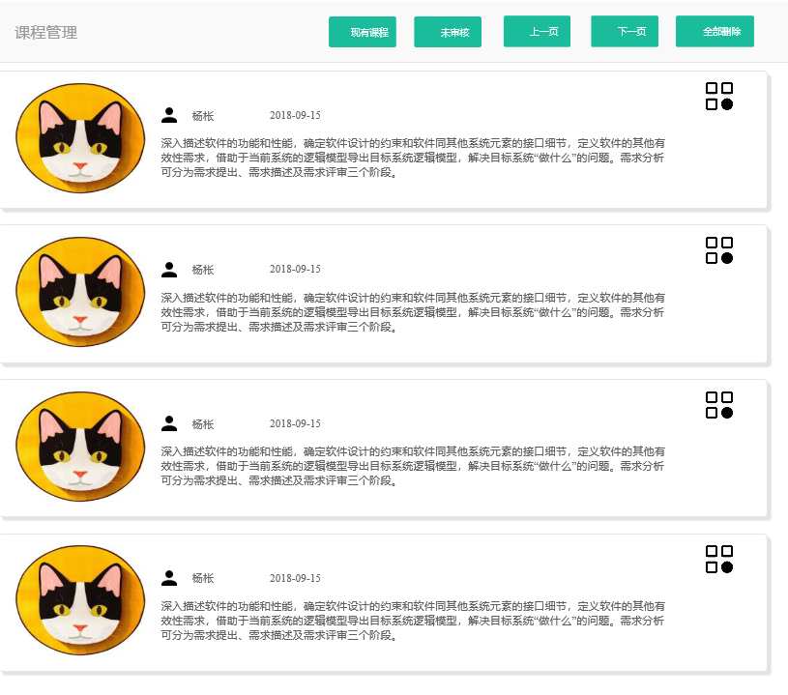

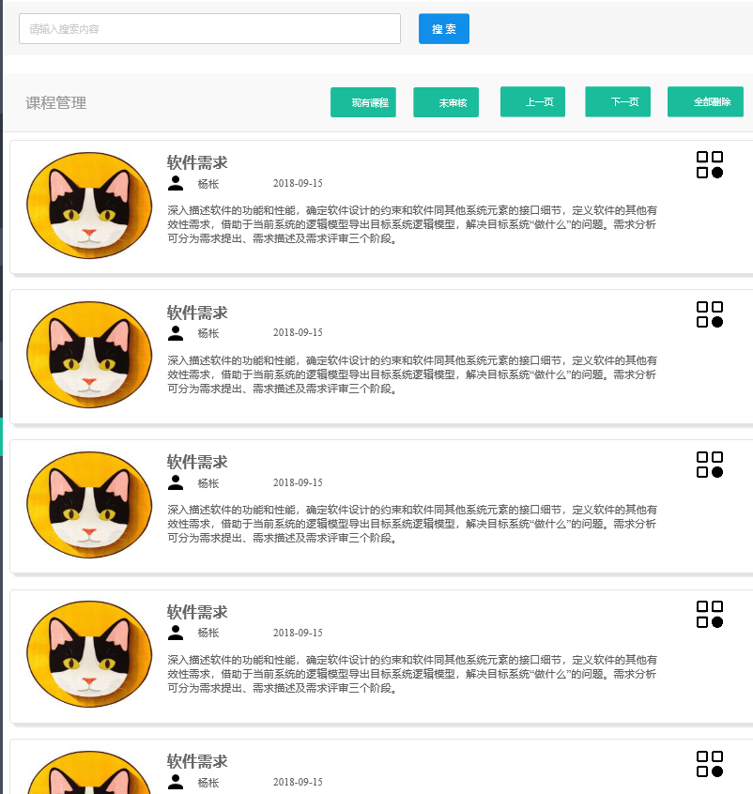

选中课程，点击右侧的按钮，可以选择置顶加精和删除

点击置顶

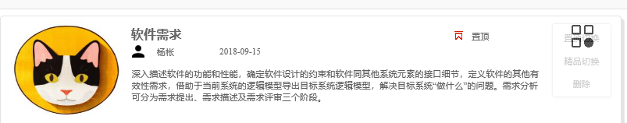

点击加精

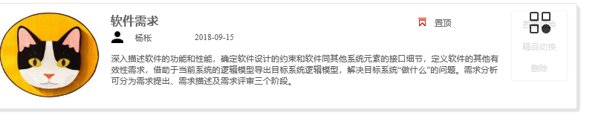

点击删除

